Оглавление

Вариант 1 5

Общие свойства систем прерываний микропроцессорных систем. Способы идентификации запросов прерываний. 5

(?) Описать работу ведущего и ведомых микроконтроллеров при работе в сети с каналом последовательной связи USART. 7

Вариант 2 8

Описать процедуру приема сообщения ведущим микроконтроллером от ведомого по интерфейсу I2C при использовании встроенного модуля I2C. 8

Принцип работы аналого-цифрового преобразователя, передаточная характеристика, схема взаимодействия микроконтроллера с АЦП. 9

Вариант 3 11

Основные характеристики передачи данных по интерфейсу RS-232 (формат, скорости, электрические и др.). Расчет скорости приемо-передачи при асинхронном вводе-выводе данных в микроконтроллерах MCS-51, AVR. Схемы сопряжения канала последовательной связи микроконтроллера с интерфейсами RS-232, RS-485. 11

Принципы работы АЦП и ЦАП. Передаточные характеристики. 13

Вариант 4 14

Структура канала последовательной связи интерфейса SPI. Назначение регистра управления и регистра состояния. Описать процедуру приёма сообщения от ведущего (master) микроконтроллера по интерфейсу SPI. 14

Процессорное ядро ARM7. Регистровые модели в режиме THUMB. Слово состояния программы. 16

Вариант 5 18

Структура последовательного канала UART микроконтроллера AVR. Назначение битов регистра управления и регистра состояния. Описать процедуру приёма сообщения заданной длины. 18

Состав канала последовательной связи интерфейса I2C. Назначение регистра управления и регистра состояния. 21

Вариант 6 23

Расширение подсистем памяти данных и портов микроконтроллерной системы. 23

Типы и механизм обработки исключений в процессоре ARM7. 23

Вариант 7 25

Описать процедуру передачи сообщения от ведущего микроконтроллера к ведомому по интерфейсу I2C при использовании встроенного канала. 25

Принцип работы аналого-цифрового преобразователя, передаточная характеристика, схема взаимодействия микроконтроллера с АЦП. 26

Вариант 8 28

Отличительные признаки архитектуры (включая характеристики) микроконтроллеров, представляющих семейства MCS-51 и AVR. 28

Структура канала последовательной связи интерфейса SPI. Назначение регистра управления и регистра состояния. Описать процедуру приёма сообщения от ведущего (master) микроконтроллера по интерфейсу SPI. 29

Вариант 9 31

Структура последовательного канала USART микроконтроллера MCS-51. Назначение битов регистров управления. Описать процедуру приёма сообщения заданной длины. 31

Организация микропроцессорной системы. Расширение подсистем памяти данных и портов. 34

Вариант 10 35

(?) Описать работу ведущего и ведомых микроконтроллеров при работе в сети с каналом последовательной связи USART. 35

Конвейер в процессоре ARM. Описать группы команд обработки данных, передачи управления, пересылки в процессоре ARM. 36

Вариант 11 38

Система прерываний микроконтроллера MCS-51. 38

Режимы работы ядра ARM7 и условия смены режима. Действия, выполняемые при переходе в новый режим ARM7 и выходе из него. 41

Вариант 12 42

Вариант 13 42

Структура последовательного канала UART микроконтроллера AVR. Назначение битов регистра управления и регистра состояния. Описать процедуру приёма сообщения заданной длины. 42

Описать схему и процедуру взаимодействия одного ведущего и 4-х ведомых микроконтроллеров по интерфейсу SPI для передачи сообщения одному из ведомых. 45

Вариант 14 47

Структура и интерфейс микроконтроллеров семейства MCS-51 (например, AT89C51). Назначение устройств микроконтроллера. 47

Организация микропроцессорной системы. Расширение подсистем памяти данных и портов. 48

Вариант 15 49

Вариант 16 49

Структура и интерфейс микроконтроллеров семейства AVR. Назначение устройств микроконтроллера. 49

Процессорное ядро ARM7. Регистровые модели в режиме ARM. Назначение регистров SP, LR, PC, CPSR, SPSR. 51

Вариант 17 52

Состав канала последовательной связи интерфейса I2C. Назначение регистра управления и регистра состояния. 52

Схемы и описание работы портов ввода-вывода P0, P1 микроконтроллера MCS-51. 54

Вариант 18 55

Использование расширителей портов c параллельным интерфейсом (типа i8255) и последовательным интерфейсами I2C, SPI. 55

Принцип работы аналого-цифрового преобразователя, передаточная характеристика, схема взаимодействия микроконтроллера с АЦП. 56

Вариант 19 58

Организация микропроцессорной системы. Расширение подсистем памяти данных и портов. 58

Режимы работы ядра ARM7 и условия смены режима. Действия, выполняемые при переходе в новый режим ARM7 и выходе из него. 58

Вариант 20 59

(?) Принципы работы АЦП и ЦАП. Передаточные характеристики. 59

Режимы работы ядра ARM7 и условия смены режима. Действия, выполняемые при переходе в новый режим ARM7 и выходе из него. 61

Вариант 21 62

Система прерываний микроконтроллера MCS-51. 62

Типы и механизм обработки исключений в процессоре ARM7. 65

Вариант 22 67

Общие свойства систем прерываний микропроцессорных систем. Способы идентификации запросов прерываний. 67

Структура и принцип работы АЦП микроконтроллера AVR. 69

Вариант 23 71

Основные характеристики передачи данных по интерфейсу RS-232 (формат, скорости, электрические и др.). Расчет скорости приемо-передачи при асинхронном вводе-выводе данных в микроконтроллерах MCS-51, AVR. Схемы сопряжения канала последовательной связи микроконтроллера с интерфейсами RS-232, RS-485. 71

Структура и принцип действия модуля аналого-цифрового преобразователя 73

Вариант 24 75

Описать процедуру передачи сообщения от ведущего (master) микроконтроллера к ведомому (slave) по интерфейсу SPI. Описать процедуру приёма сообщения. Обе процедуры представить на уровне алгоритмов. 75

Описать взаимодействие микроконтроллера AVR с микросхемой 8-разрядного порта параллельного ввода-вывода по интерфейсу I2C. 77

Вариант 25 78

Процессорное ядро ARM7. Регистровые модели в режиме THUMB. Слово состояния программы. 78

Описать схему и процедуру взаимодействия одного ведущего и 4-х ведомых микроконтроллеров по интерфейсу SPI для передачи сообщения одному из ведомых. 80

Типы данных, способы адресации данных в микроконтроллерах AVR. 82

Описать процедуру настройки канала USART 2-х микроконтроллеров MCS-51 для передачи сообщения заданной длины в асинхронном режиме. 87

Описать процедуру настройки канала USART 2-х микроконтроллеров AVR для передачи сообщения заданной длины в асинхронном режиме. 87

Как построить канал связи микроконтроллера и ПЭВМ с интерфейсом RS-485? 87

Описать процедуру и настройки для передачи (приема) сообщения по интерфейсу SPI. 88

Описать работу интерфейса I2C. Описать временные диаграммы (побитовые) транзакций передачи адресов, записи и чтения данных. 88

Типы данных и способы их адресации. Структура команд процессора ARM7. Примеры записи команд с условием. 90

Примеры записи команд пересылки, обработки данных с разными видами адресации операндов. 90

Временные диаграммы протокола передачи данных от микроконтроллера по сигналу запроса от внешнего устройства с использованием квитирующих сигналов. 91

Типы и способы адресации данных в микроконтроллерах MCS-51. 92

Порты для синхронного и асинхронного параллельного ввода данных в микропроцессорной системе. 94

Типы данных и способы адресации в процессорах ARM. Структура команды в режиме ARM. Примеры записи команд обработки данных с условием. 95

Логическая организация памяти микроконтроллеров MCS-51 97

# Вариант 1

## Общие свойства систем прерываний микропроцессорных систем. Способы идентификации запросов прерываний.

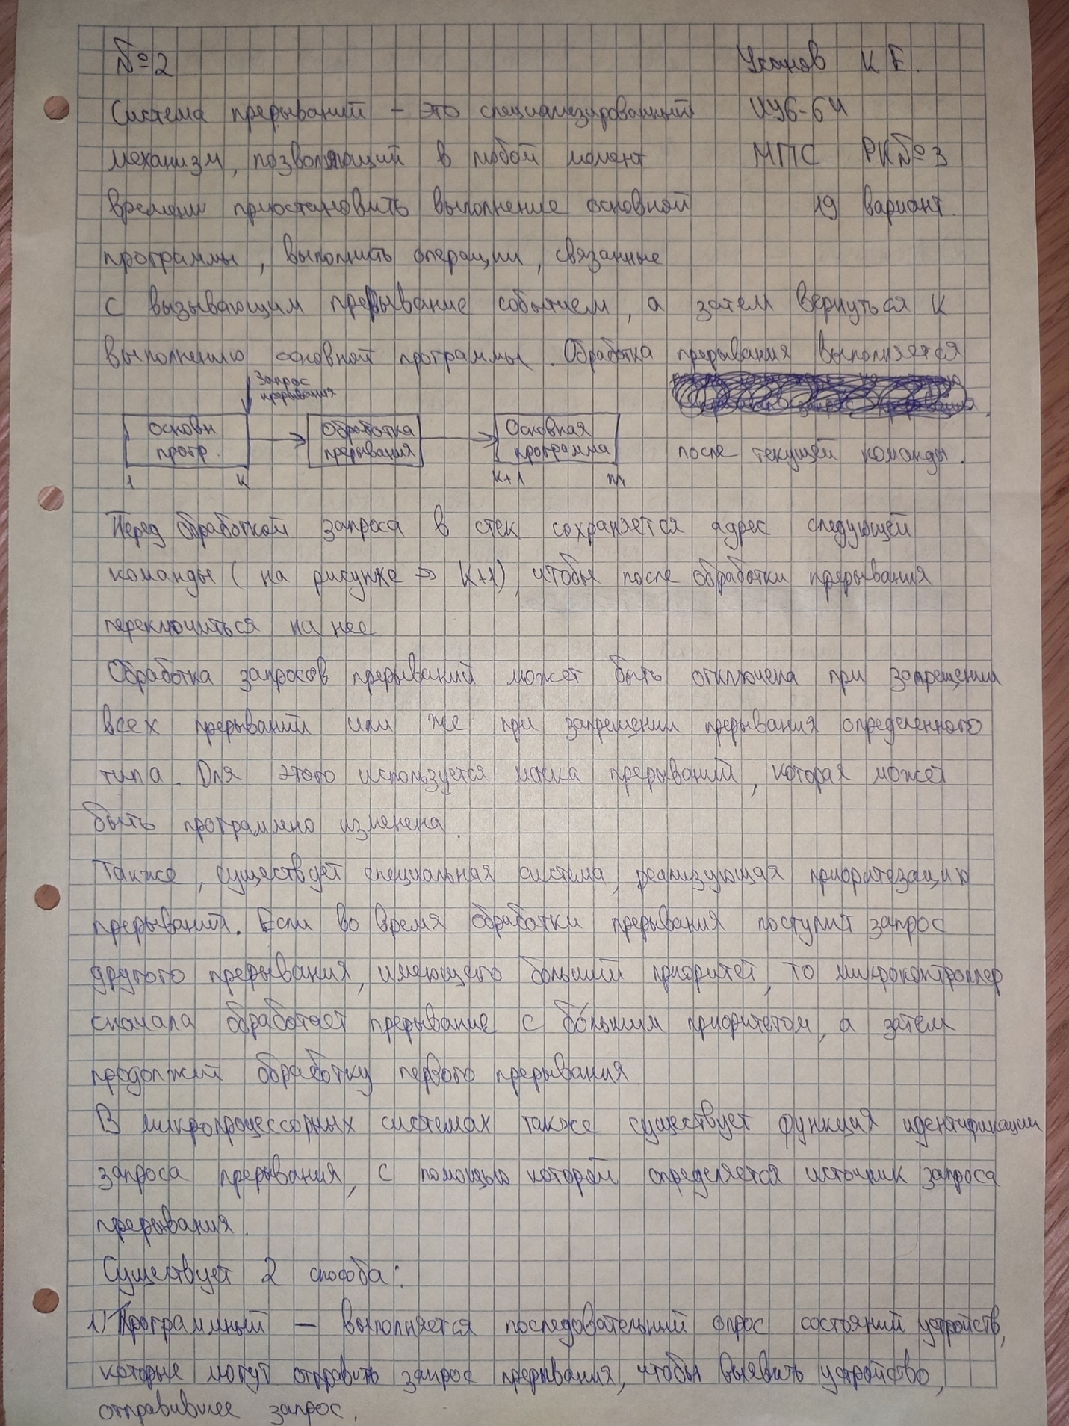

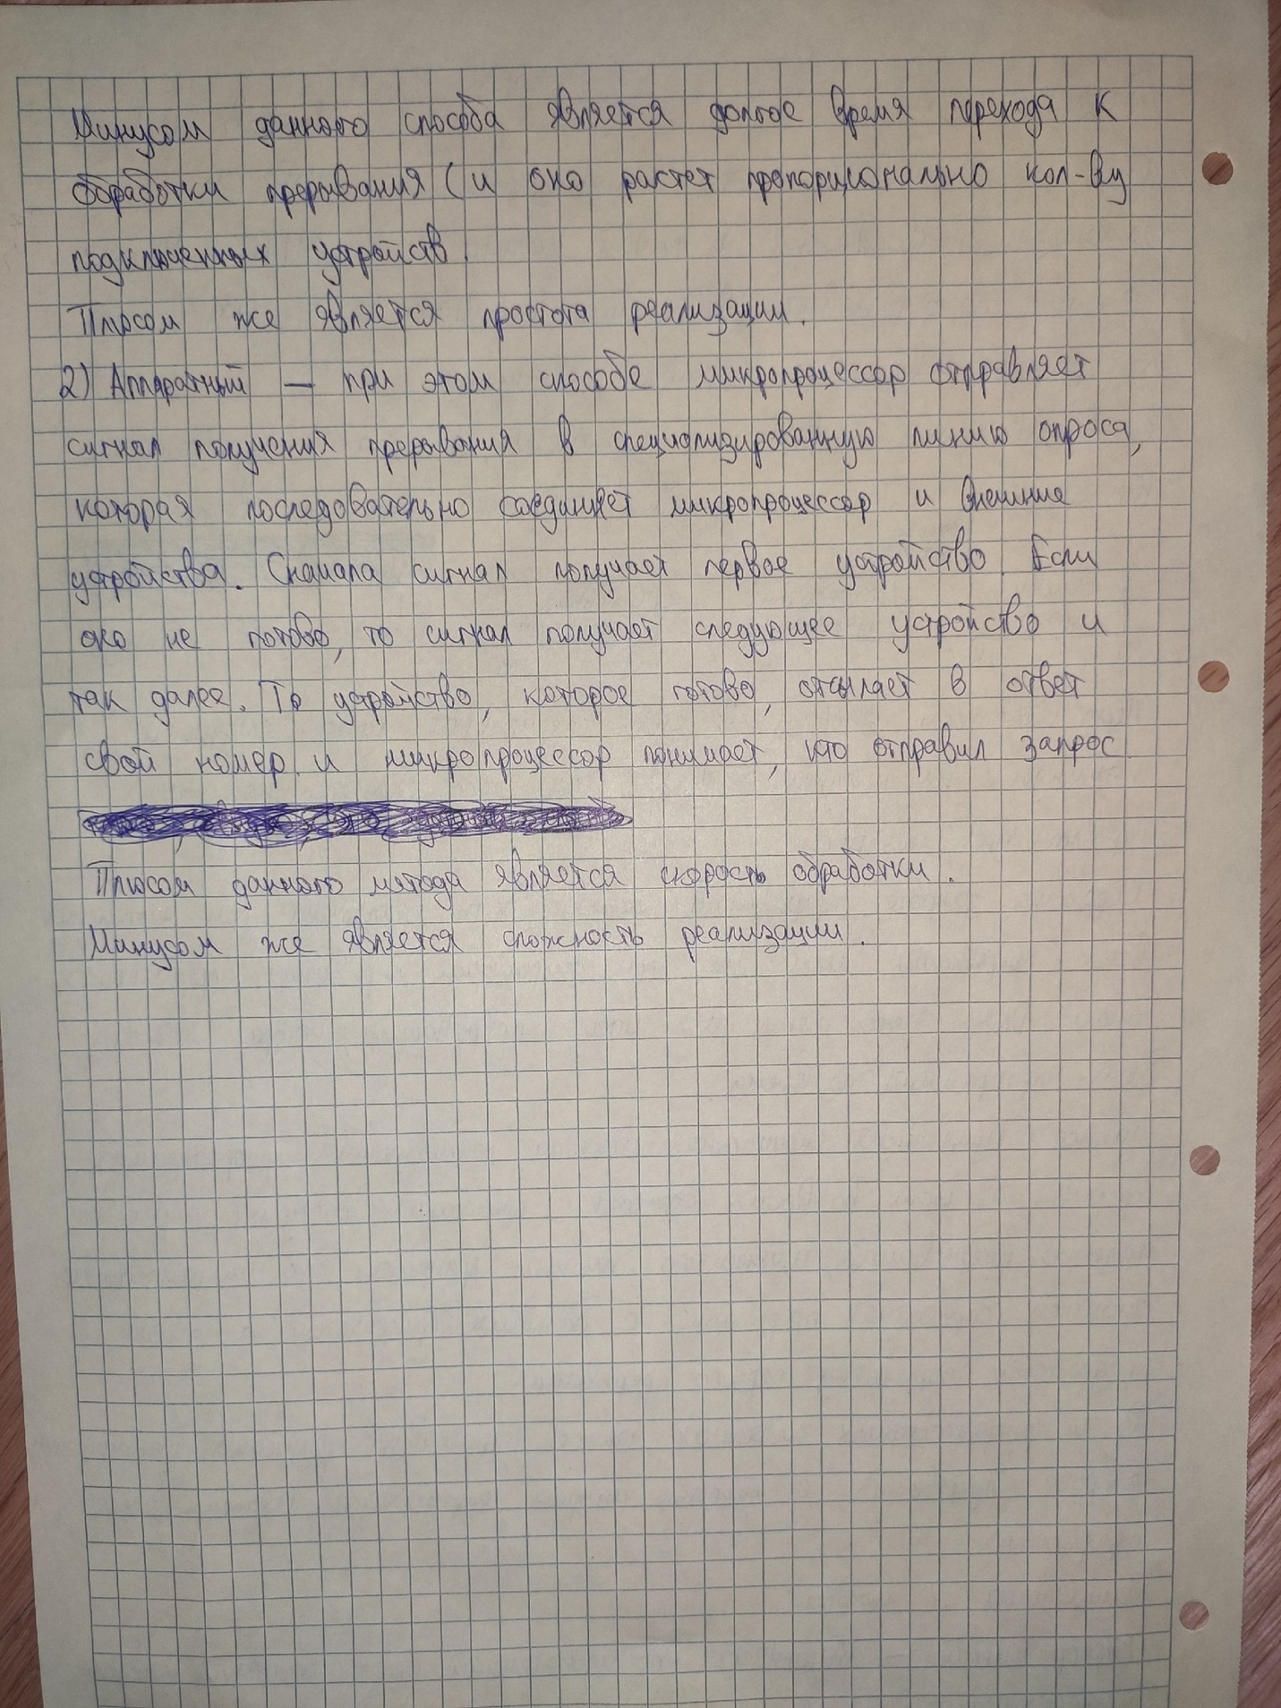

## (?) Описать работу ведущего и ведомых микроконтроллеров при работе в сети с каналом последовательной связи USART.



# Вариант 2

## Описать процедуру приема сообщения ведущим микроконтроллером от ведомого по интерфейсу I2C при использовании встроенного модуля I2C.

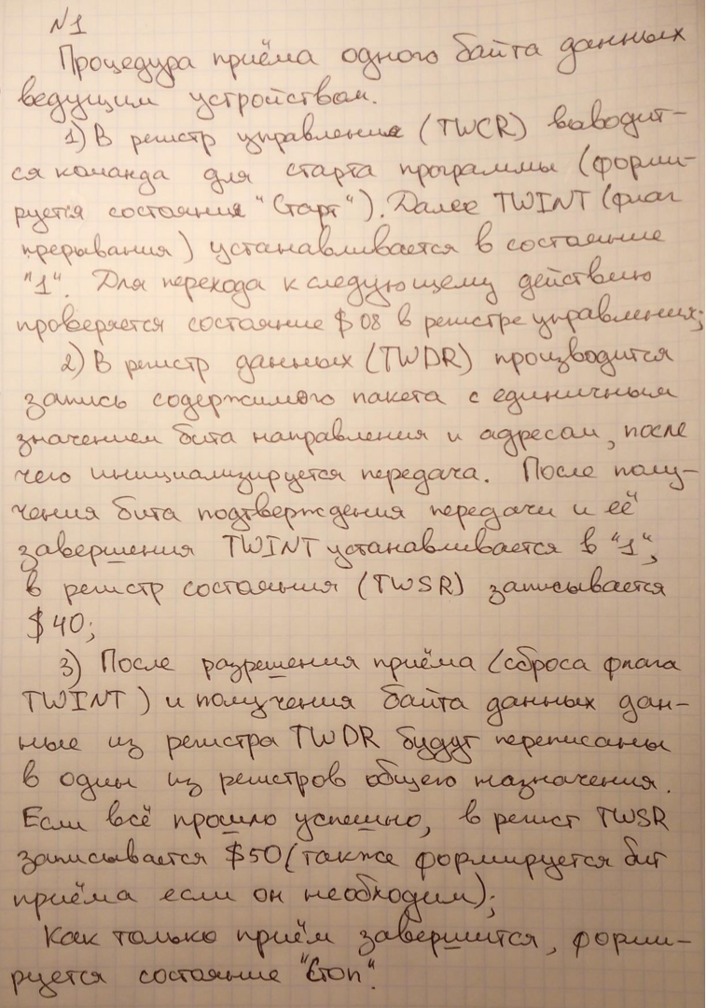

## Принцип работы аналого-цифрового преобразователя, передаточная характеристика, схема взаимодействия микроконтроллера с АЦП.

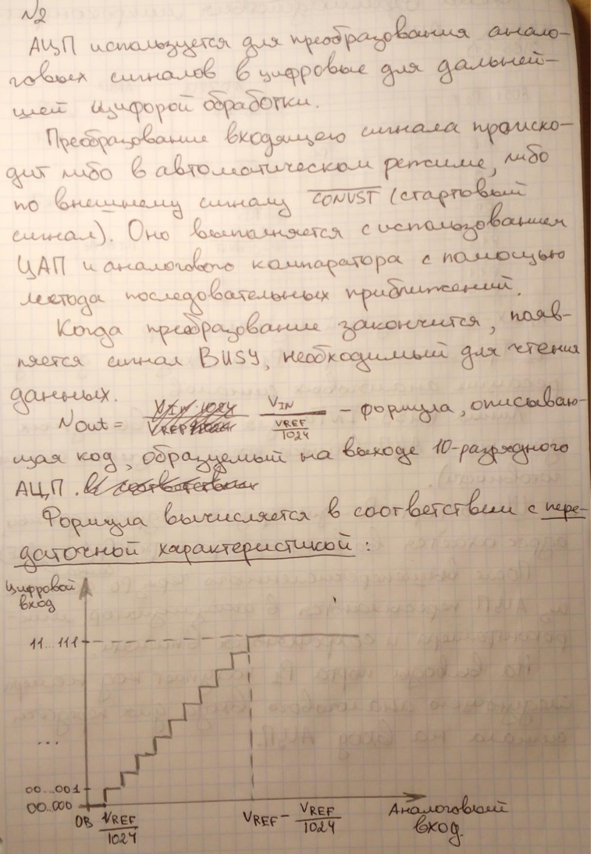

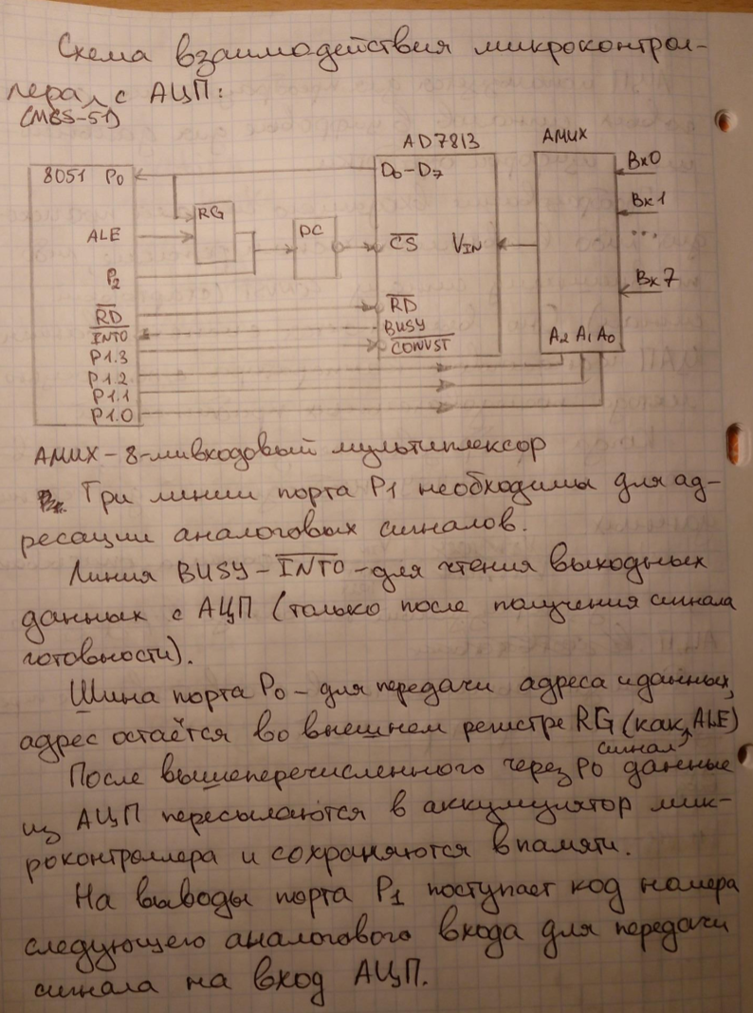

# Вариант 3

## Основные характеристики передачи данных по интерфейсу RS-232 (формат, скорости, электрические и др.). Расчет скорости приемо-передачи при асинхронном вводе-выводе данных в микроконтроллерах MCS-51, AVR. Схемы сопряжения канала последовательной связи микроконтроллера с интерфейсами RS-232, RS-485.

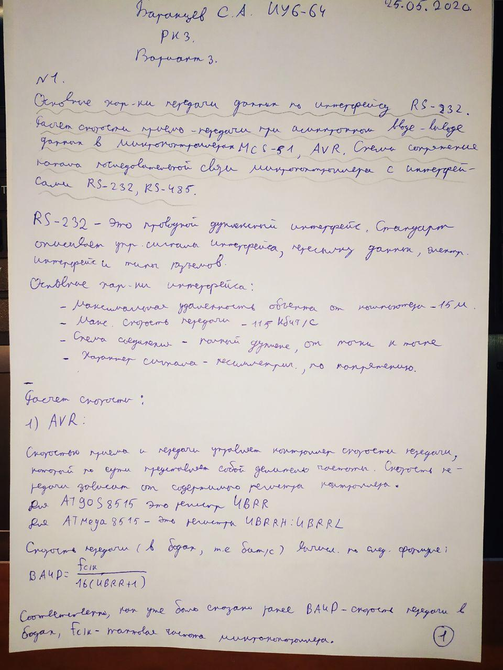

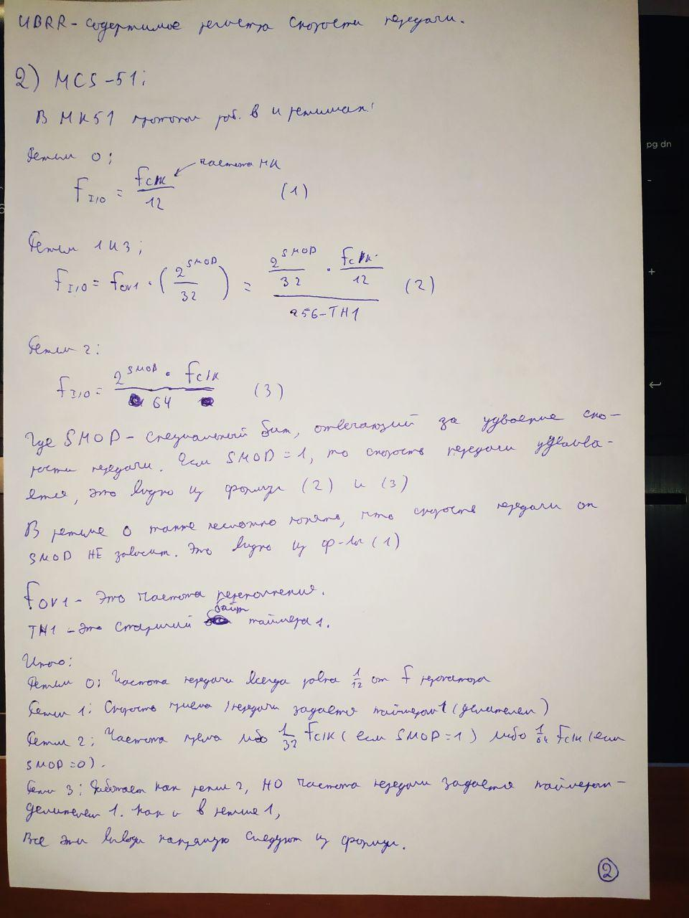

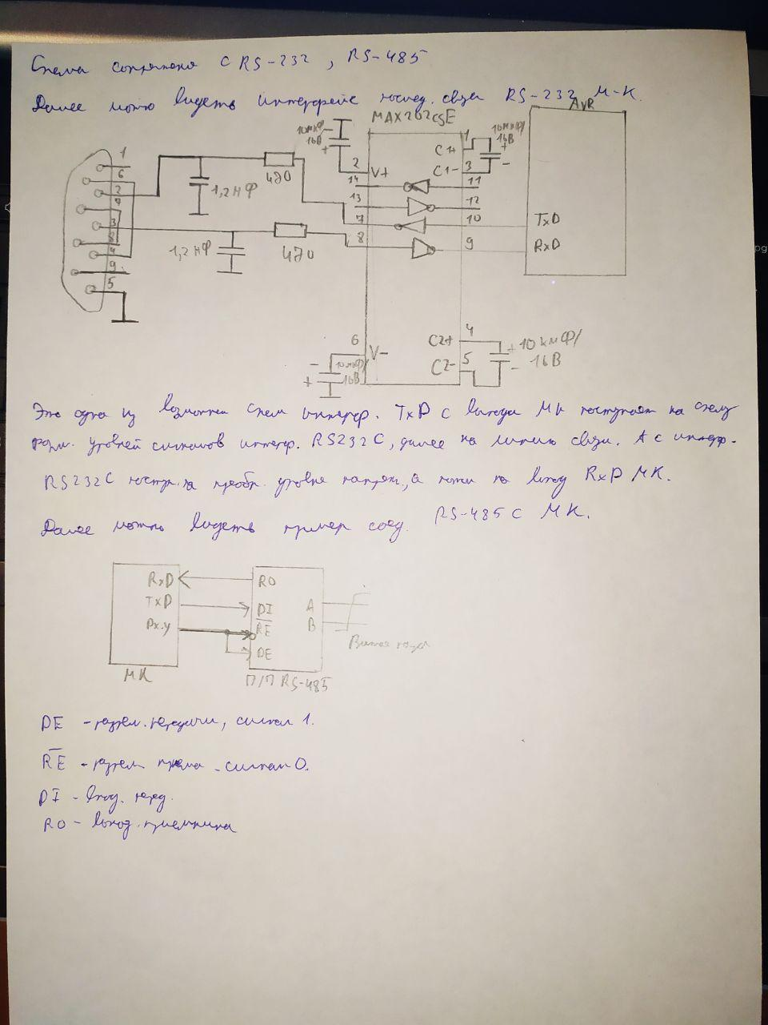

## Принципы работы АЦП и ЦАП. Передаточные характеристики.

# Вариант 4

## Структура канала последовательной связи интерфейса SPI. Назначение регистра управления и регистра состояния. Описать процедуру приёма сообщения от ведущего (master) микроконтроллера по интерфейсу SPI.

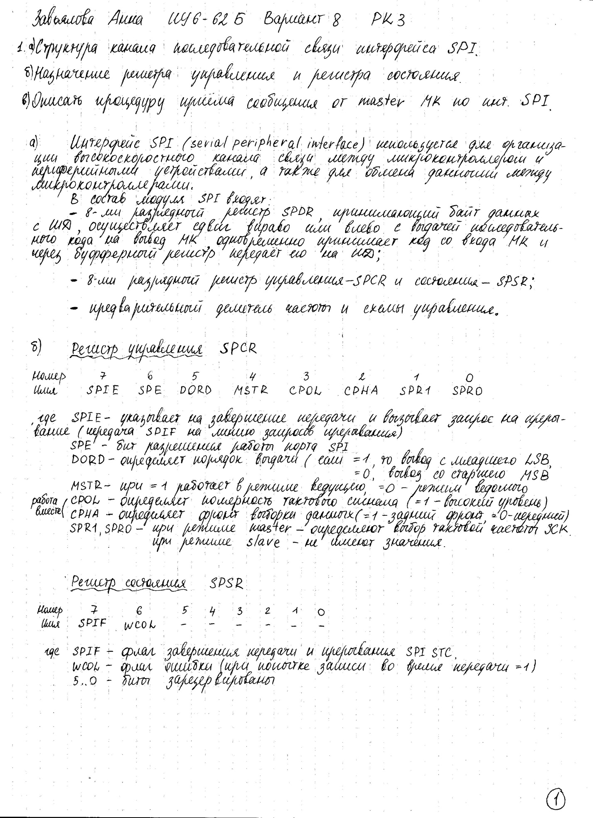

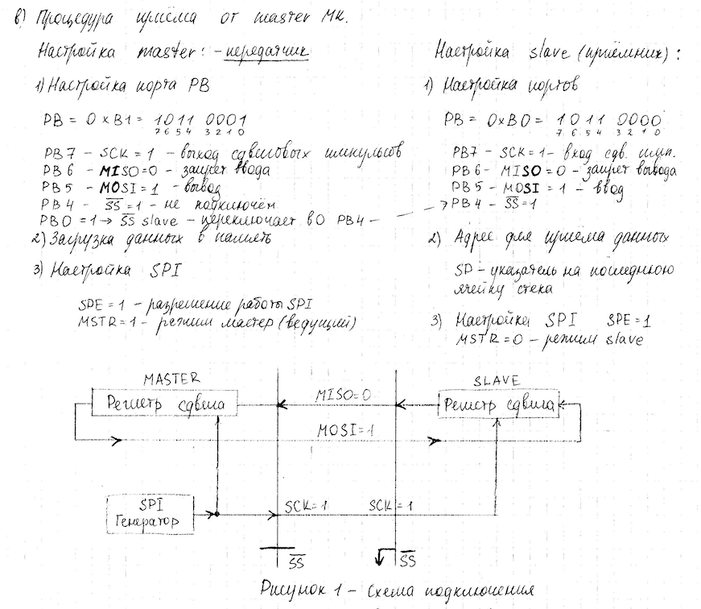

## Процессорное ядро ARM7. Регистровые модели в режиме THUMB. Слово состояния программы.

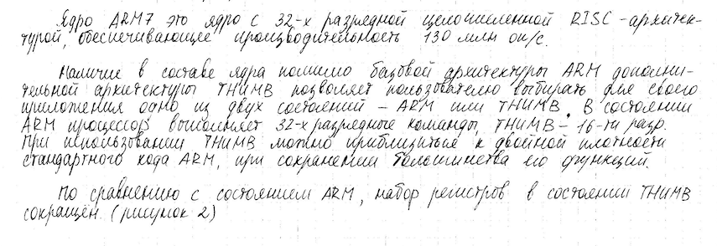

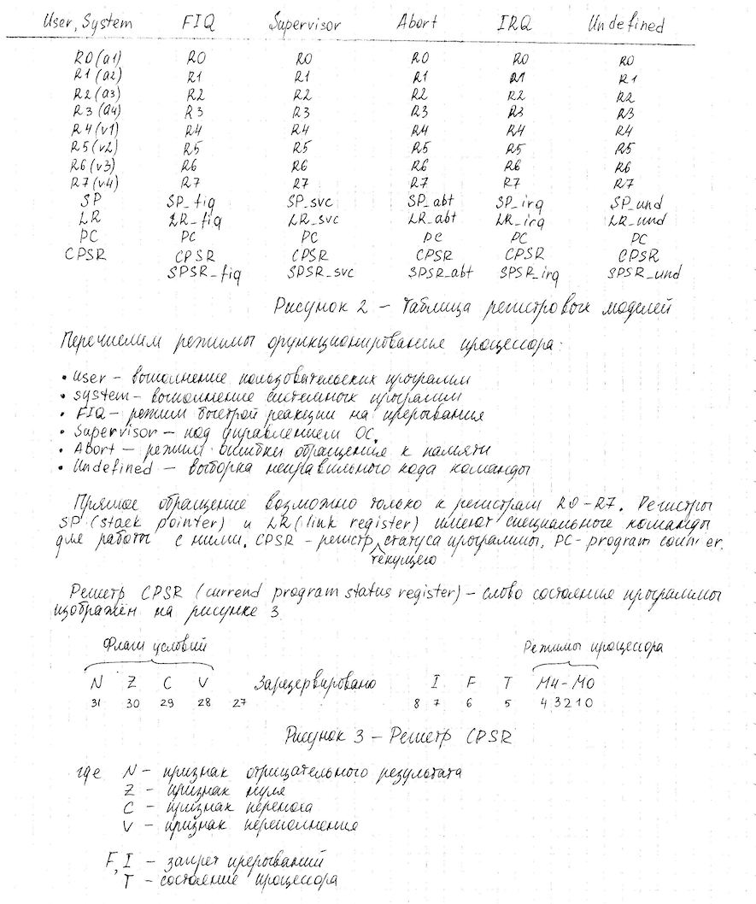

# Вариант 5

## Структура последовательного канала UART микроконтроллера AVR. Назначение битов регистра управления и регистра состояния. Описать процедуру приёма сообщения заданной длины.

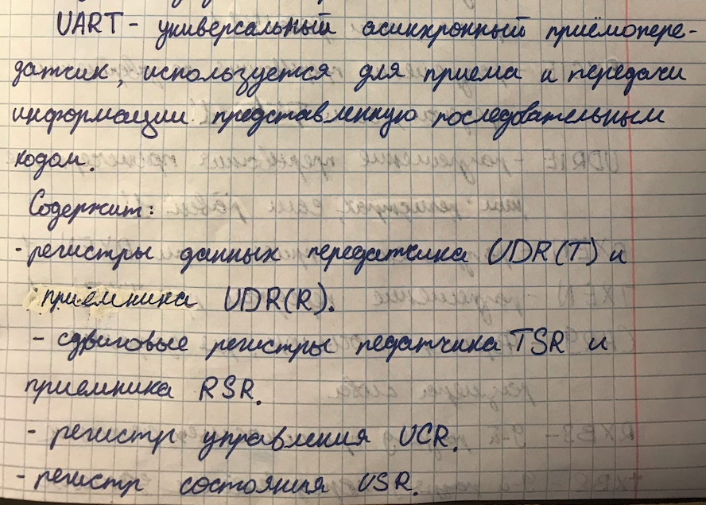

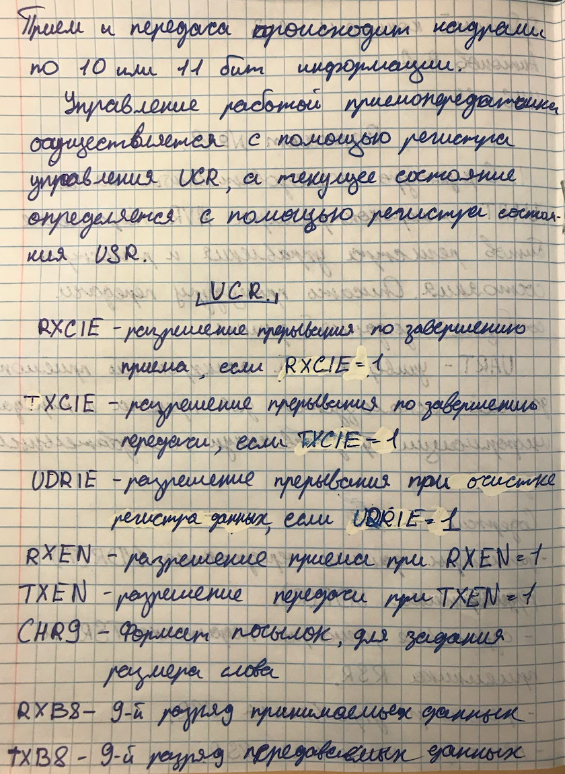

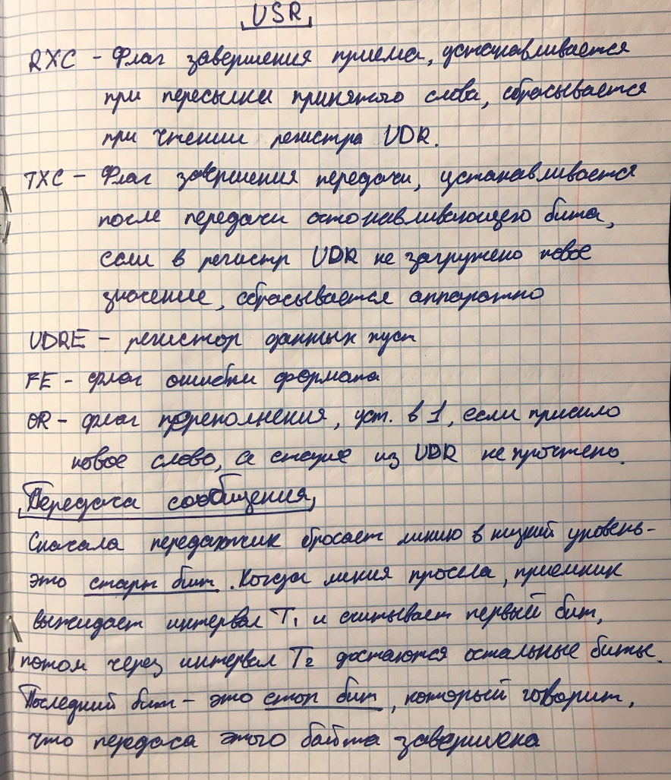

## Состав канала последовательной связи интерфейса I2C. Назначение регистра управления и регистра состояния.

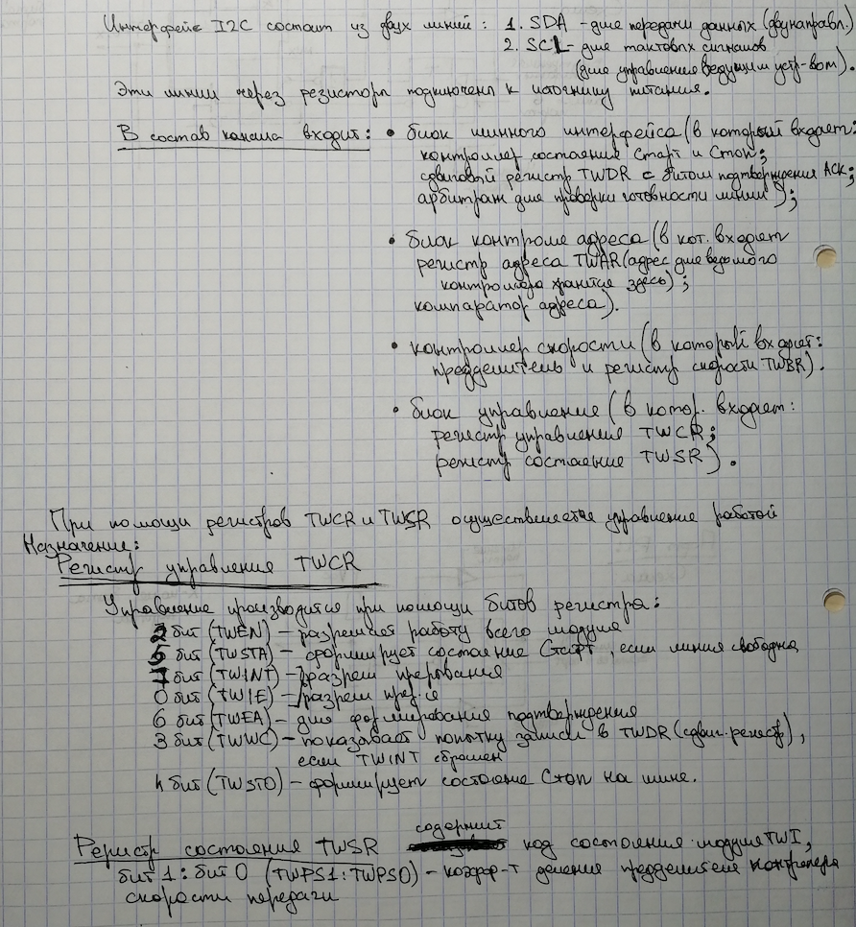

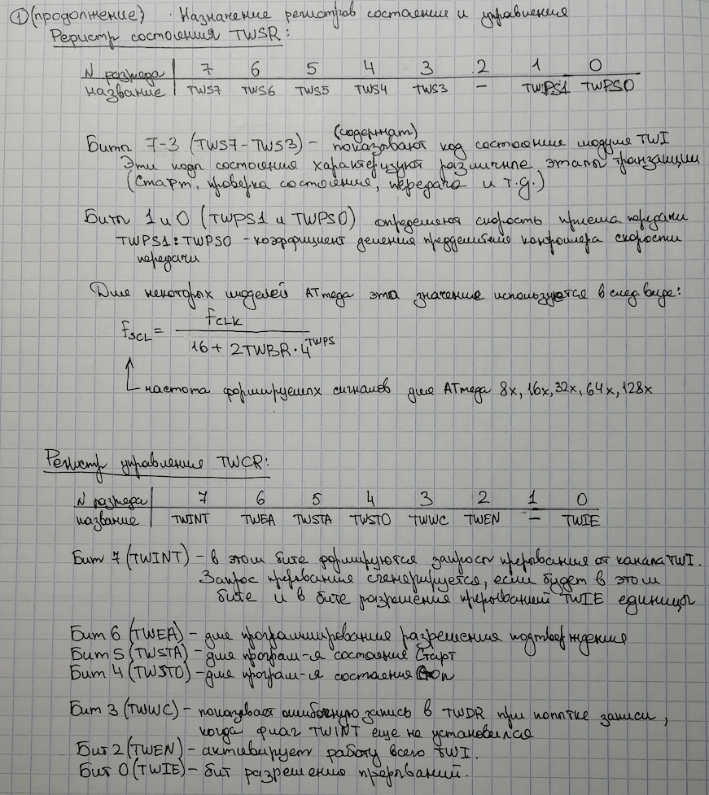

# Вариант 6

## Расширение подсистем памяти данных и портов микроконтроллерной системы.

## Типы и механизм обработки исключений в процессоре ARM7.

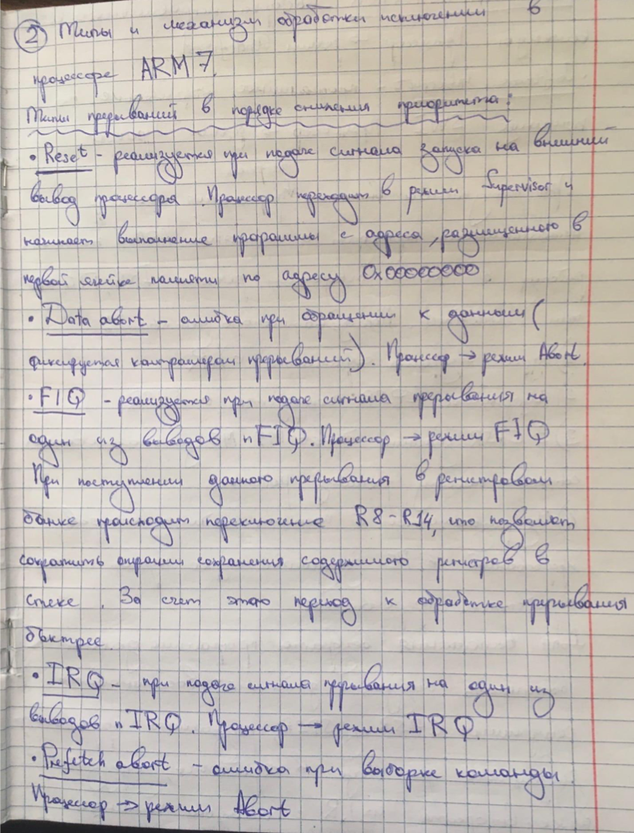

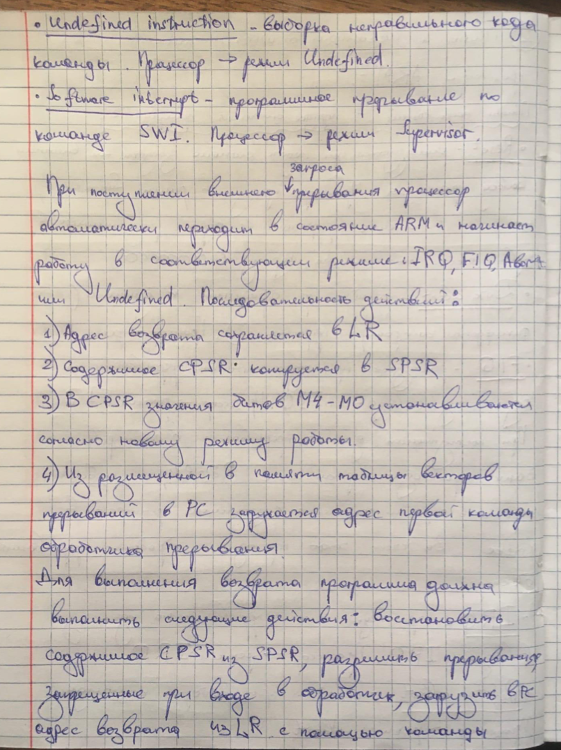



# Вариант 7

## Описать процедуру передачи сообщения от ведущего микроконтроллера к ведомому по интерфейсу I2C при использовании встроенного канала.

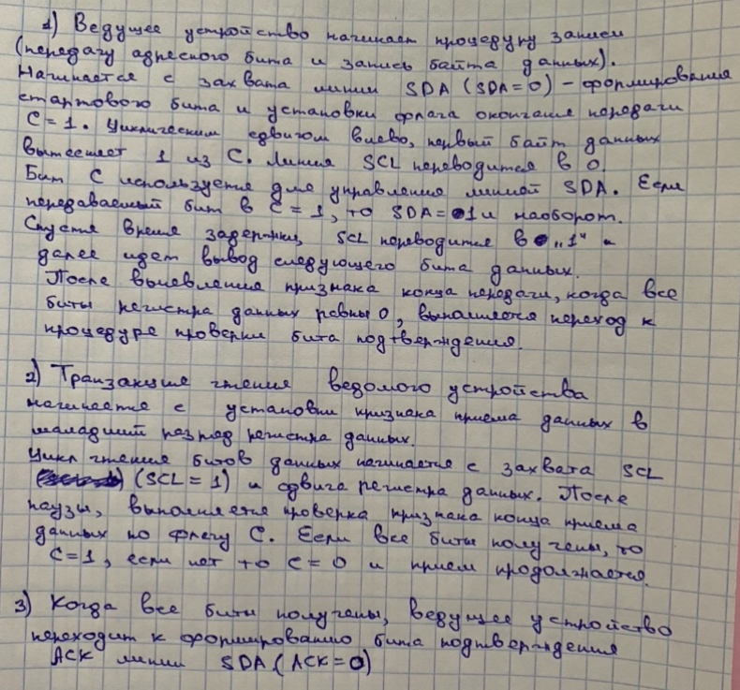

Принцип работы аналого-цифрового преобразователя, передаточная характеристика, схема взаимодействия микроконтроллера с АЦП. 



# Вариант 8

## Отличительные признаки архитектуры (включая характеристики) микроконтроллеров, представляющих семейства MCS-51 и AVR.

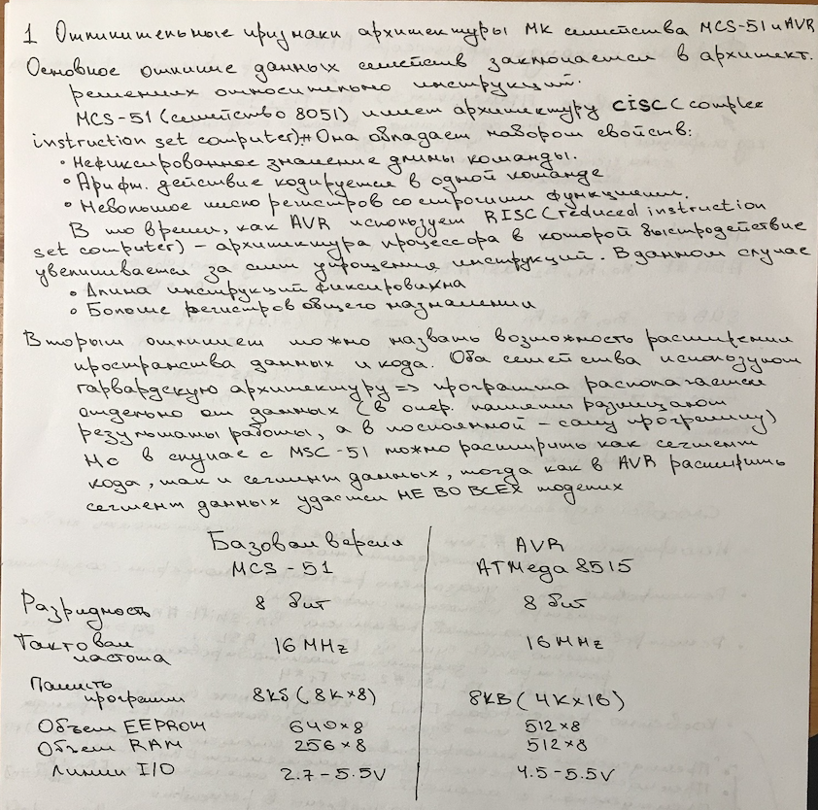

## Структура канала последовательной связи интерфейса SPI. Назначение регистра управления и регистра состояния. Описать процедуру приёма сообщения от ведущего (master) микроконтроллера по интерфейсу SPI.





# Вариант 9

## Структура последовательного канала USART микроконтроллера MCS-51. Назначение битов регистров управления. Описать процедуру приёма сообщения заданной длины.

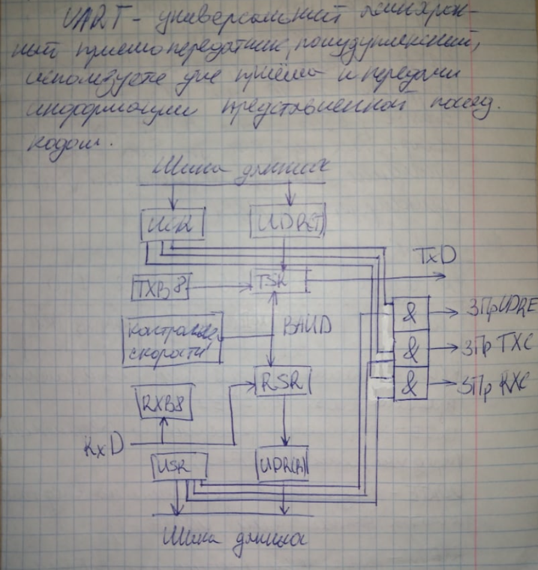

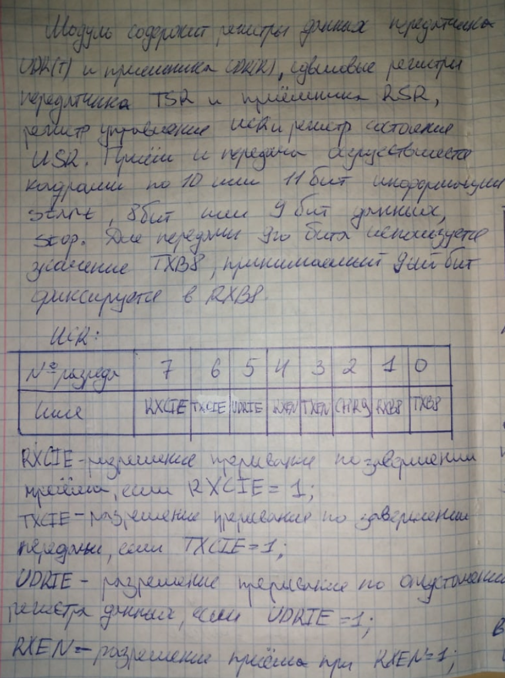

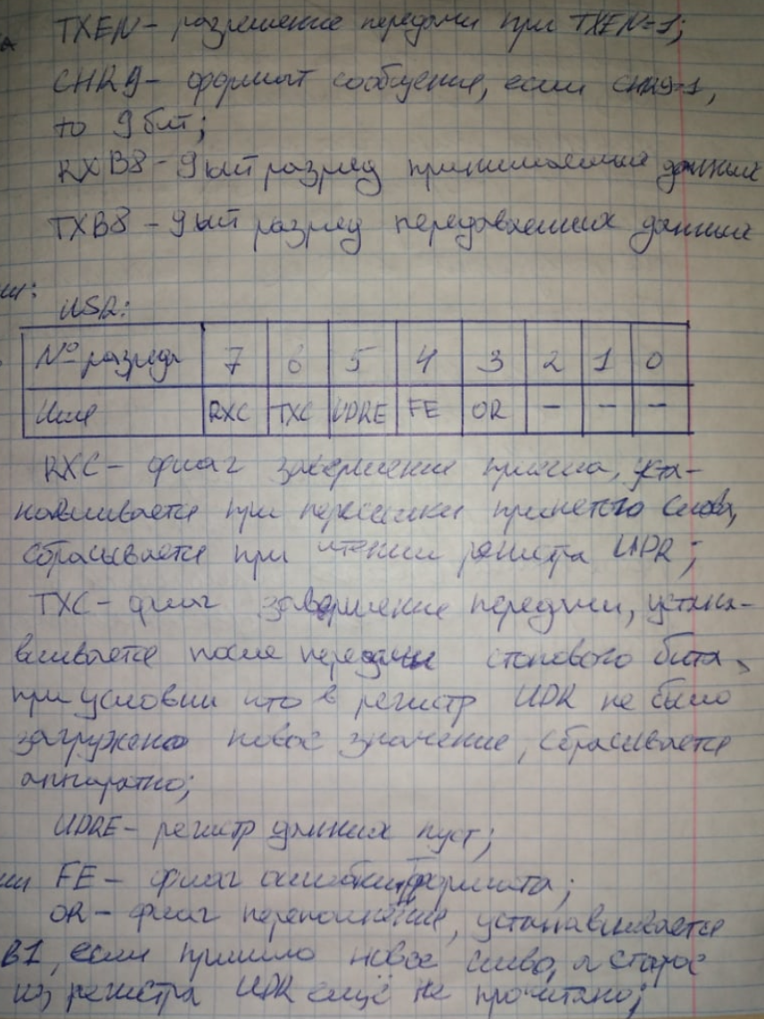

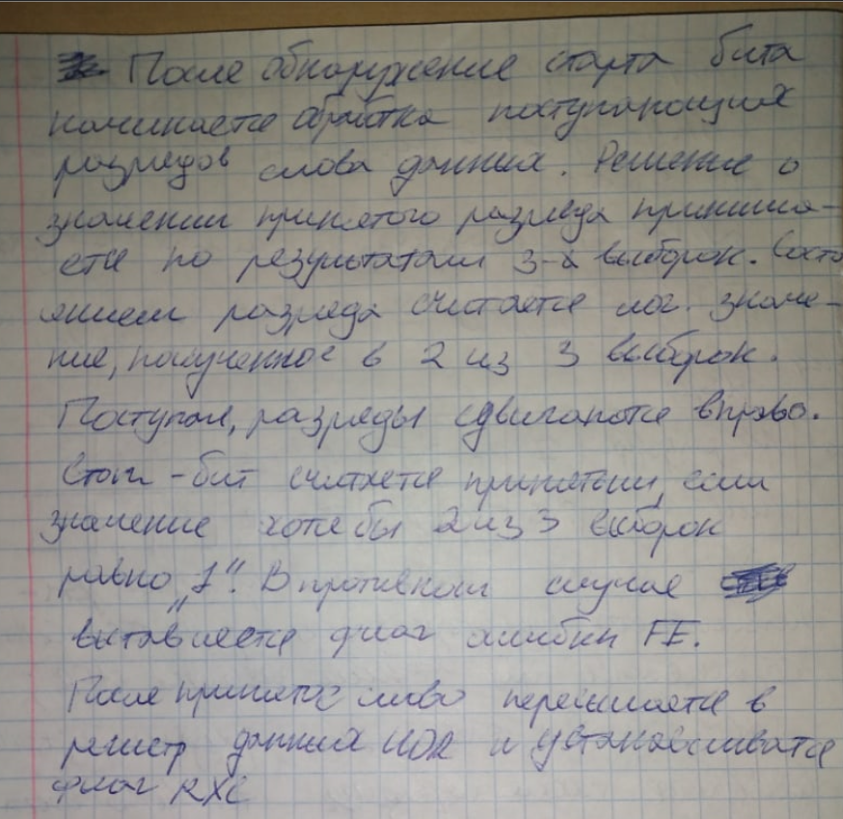

## (???) Организация микропроцессорной системы. Расширение подсистем памяти данных и портов.

# Вариант 10

## (?) Описать работу ведущего и ведомых микроконтроллеров при работе в сети с каналом последовательной связи USART.



## Конвейер в процессоре ARM. Описать группы команд обработки данных, передачи управления, пересылки в процессоре ARM.

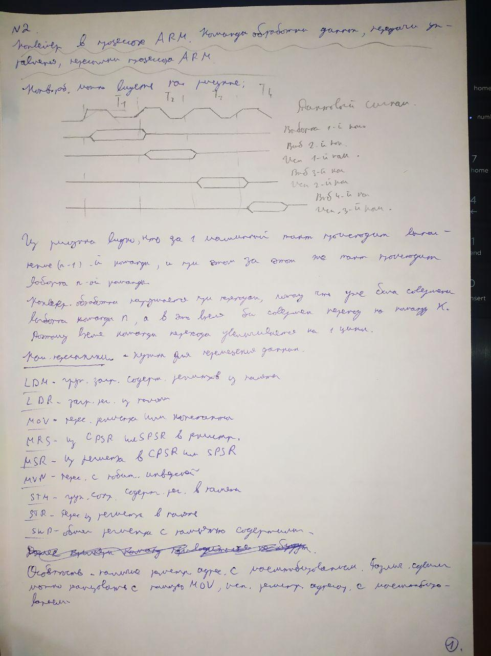

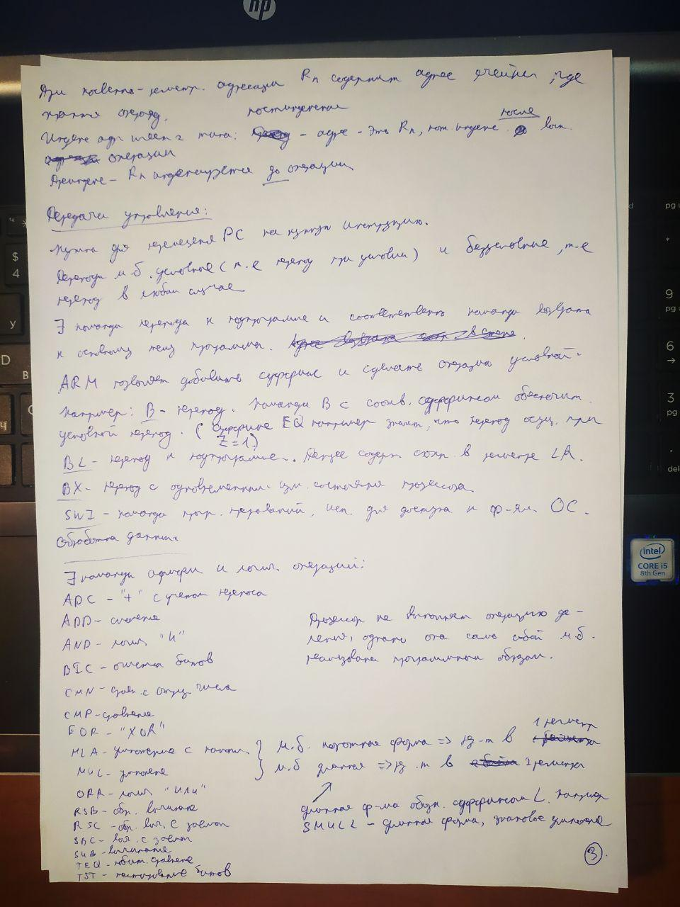

# Вариант 11

## Система прерываний микроконтроллера MCS-51.

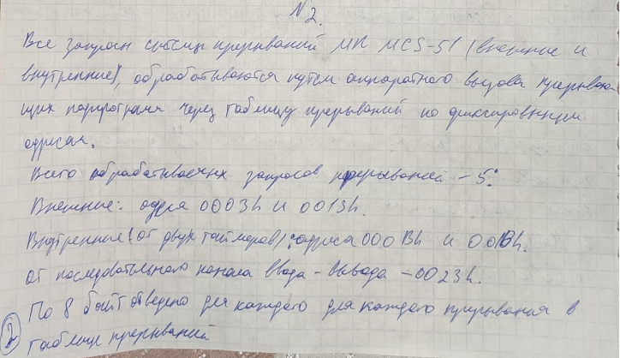

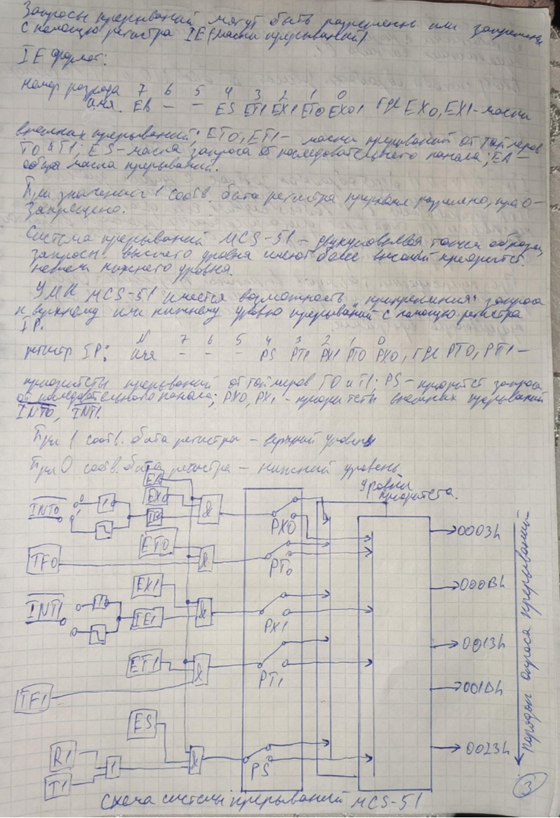

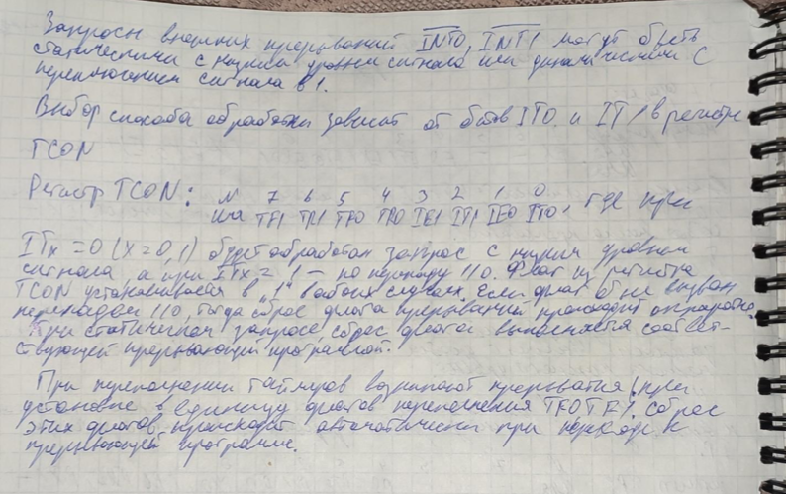

## Режимы работы ядра ARM7 и условия смены режима. Действия, выполняемые при переходе в новый режим ARM7 и выходе из него.

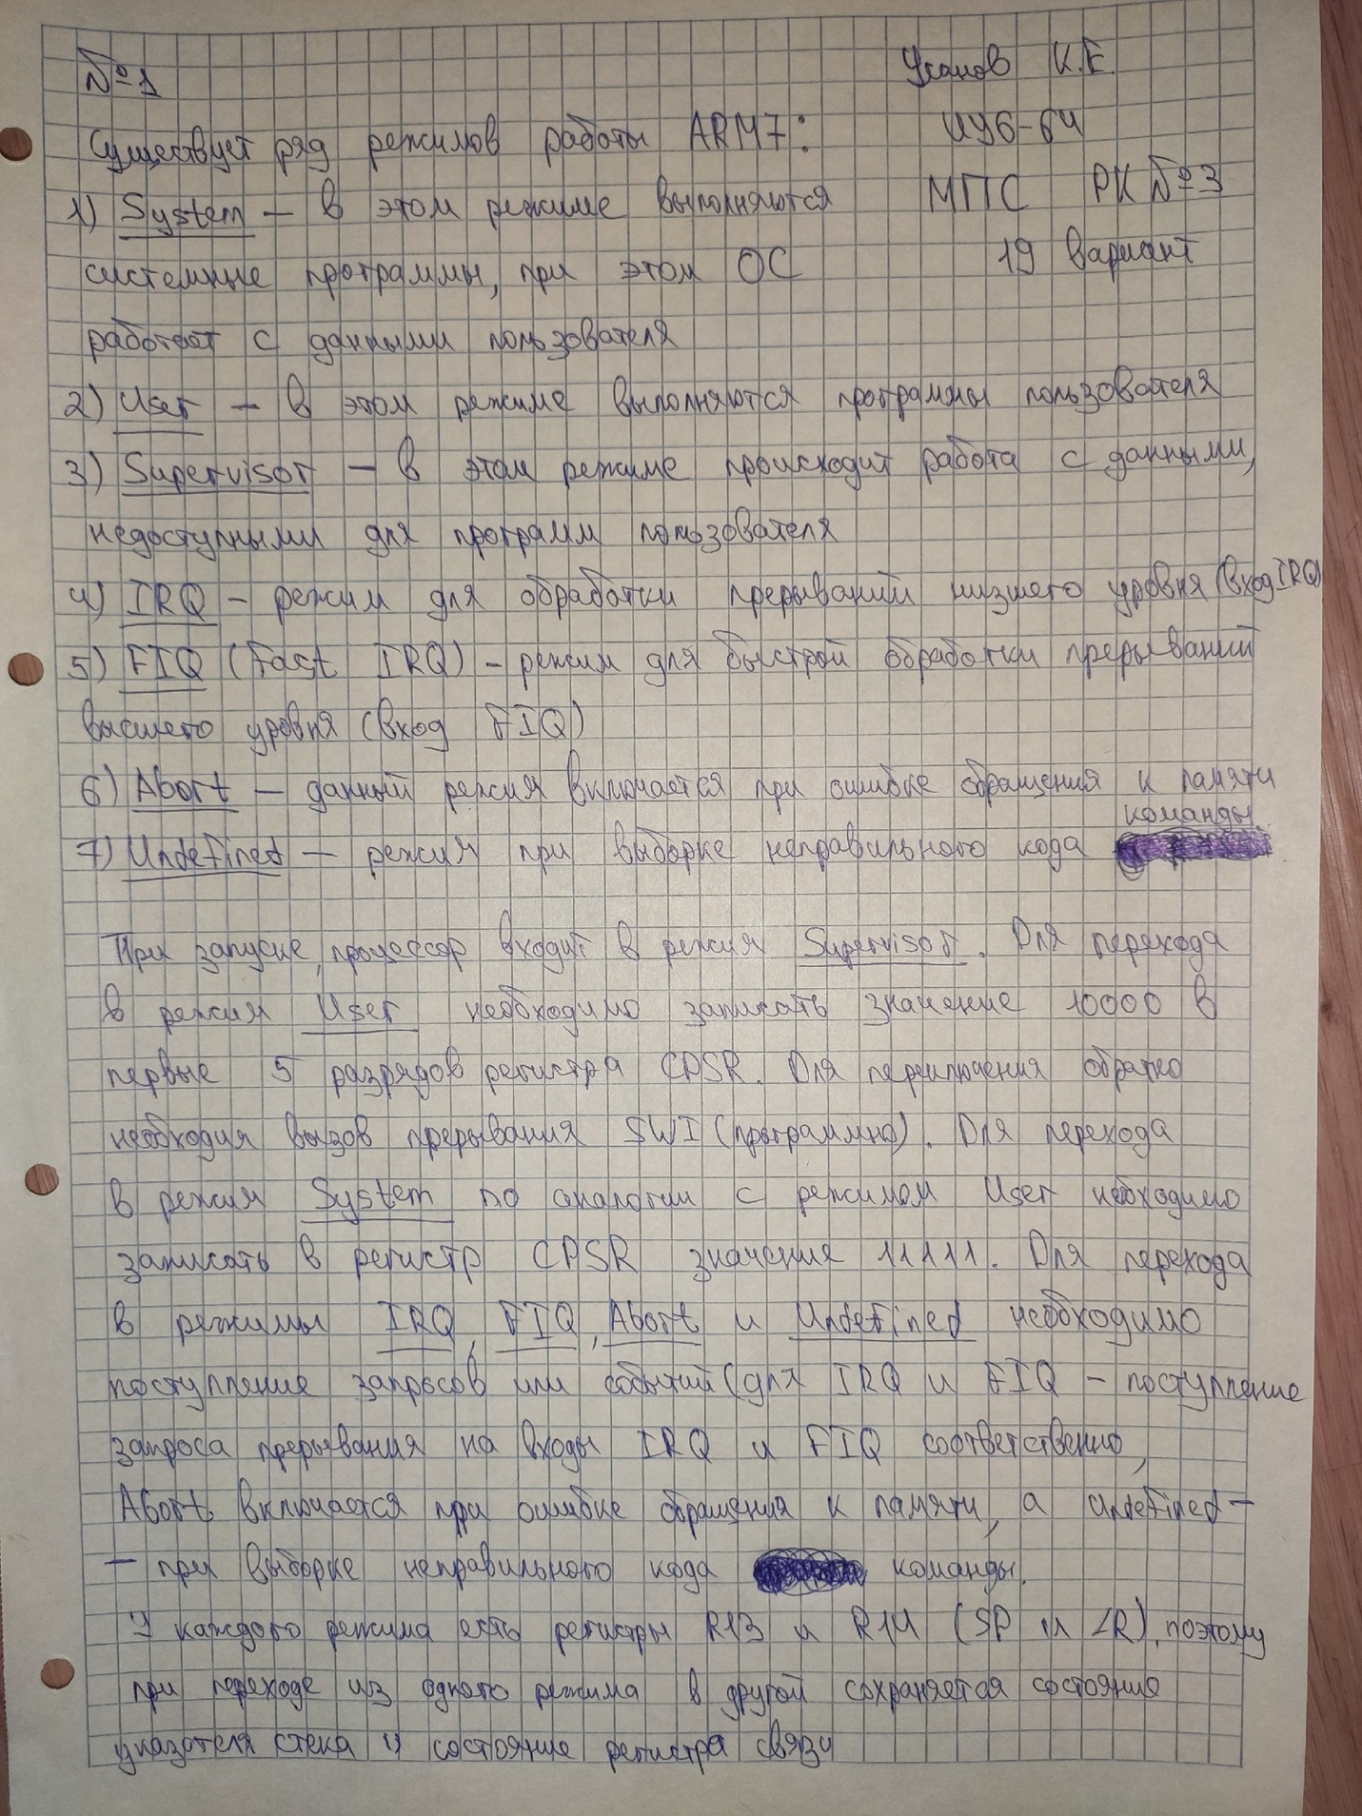

# Вариант 12

# Вариант 13

## Структура последовательного канала UART микроконтроллера AVR. Назначение битов регистра управления и регистра состояния. Описать процедуру приёма сообщения заданной длины.







## Описать схему и процедуру взаимодействия одного ведущего и 4-х ведомых микроконтроллеров по интерфейсу SPI для передачи сообщения одному из ведомых.

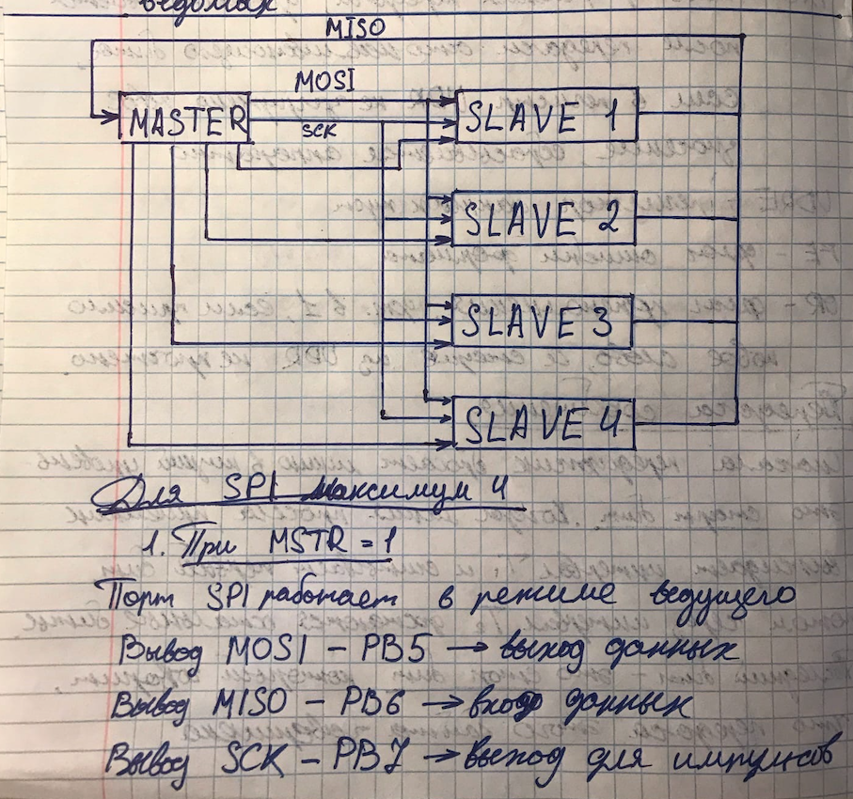

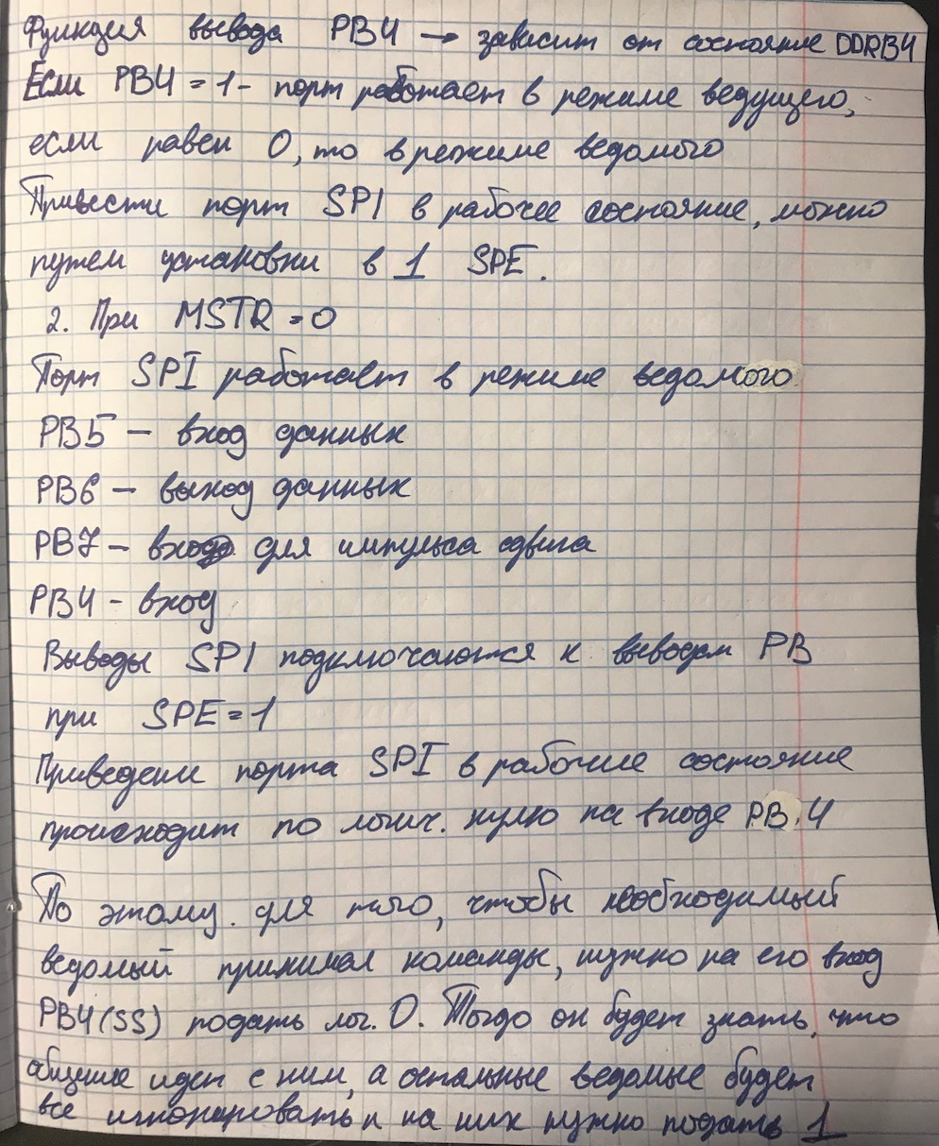

# Вариант 14

## Структура и интерфейс микроконтроллеров семейства MCS-51 (например, AT89C51). Назначение устройств микроконтроллера.

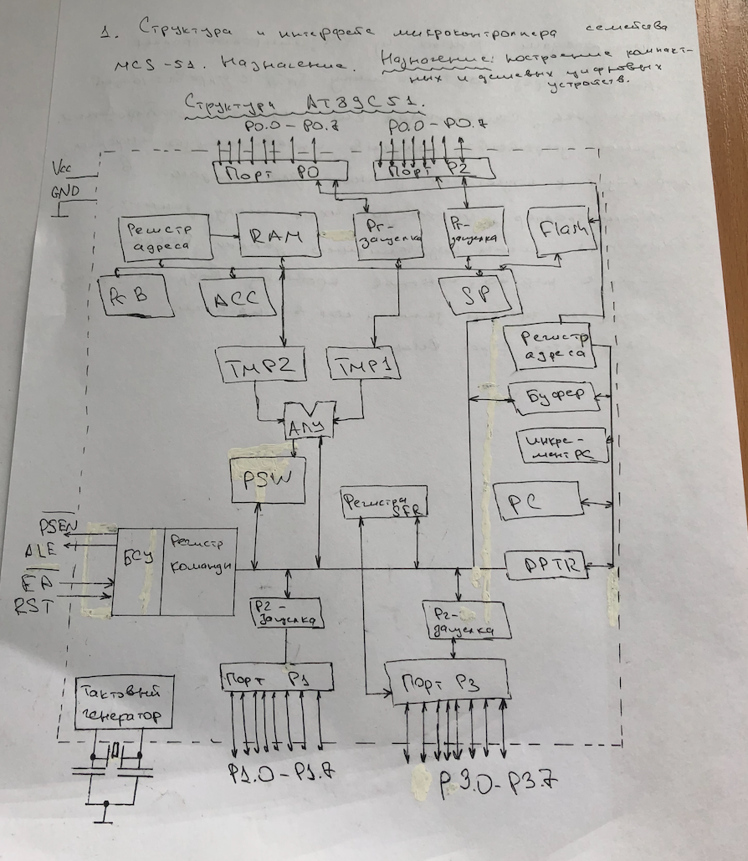

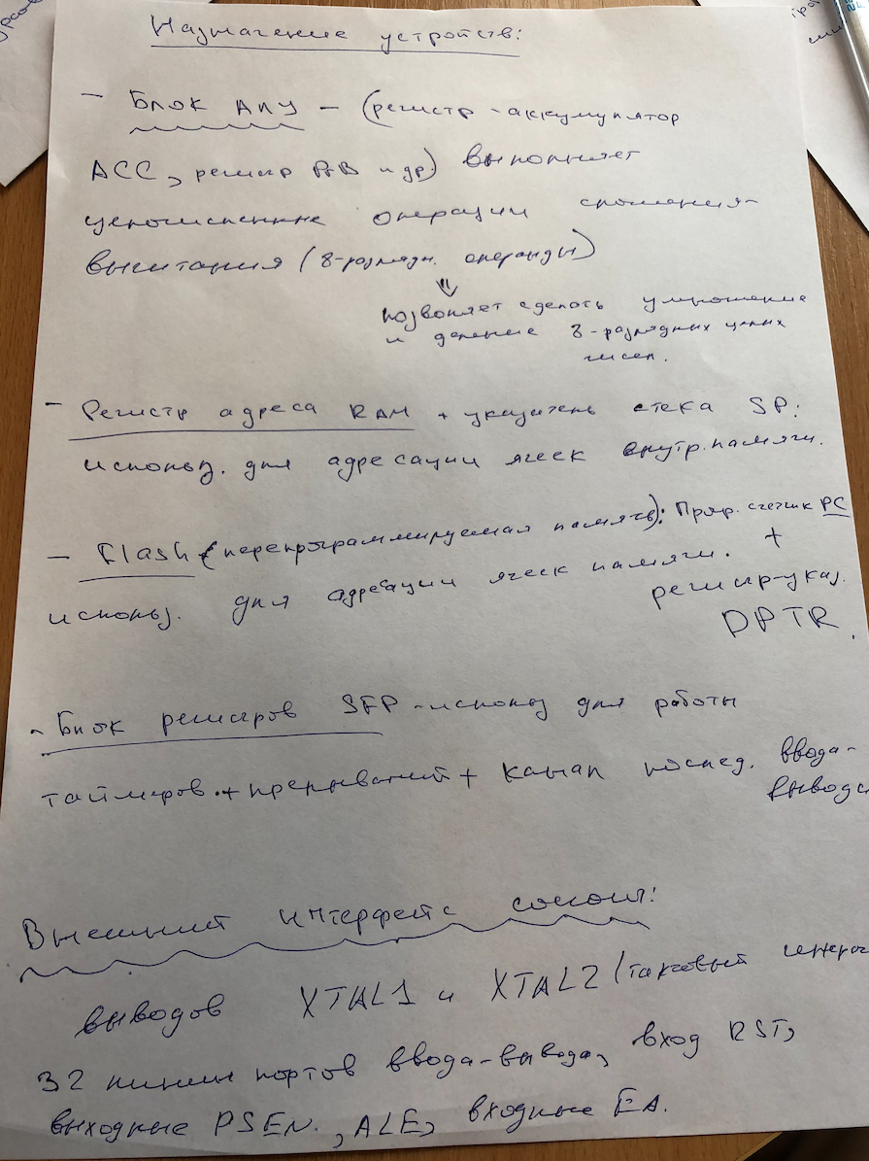

## (???) Организация микропроцессорной системы. Расширение подсистем памяти данных и портов.

# Вариант 15

# Вариант 16

## Структура и интерфейс микроконтроллеров семейства AVR. Назначение устройств микроконтроллера.

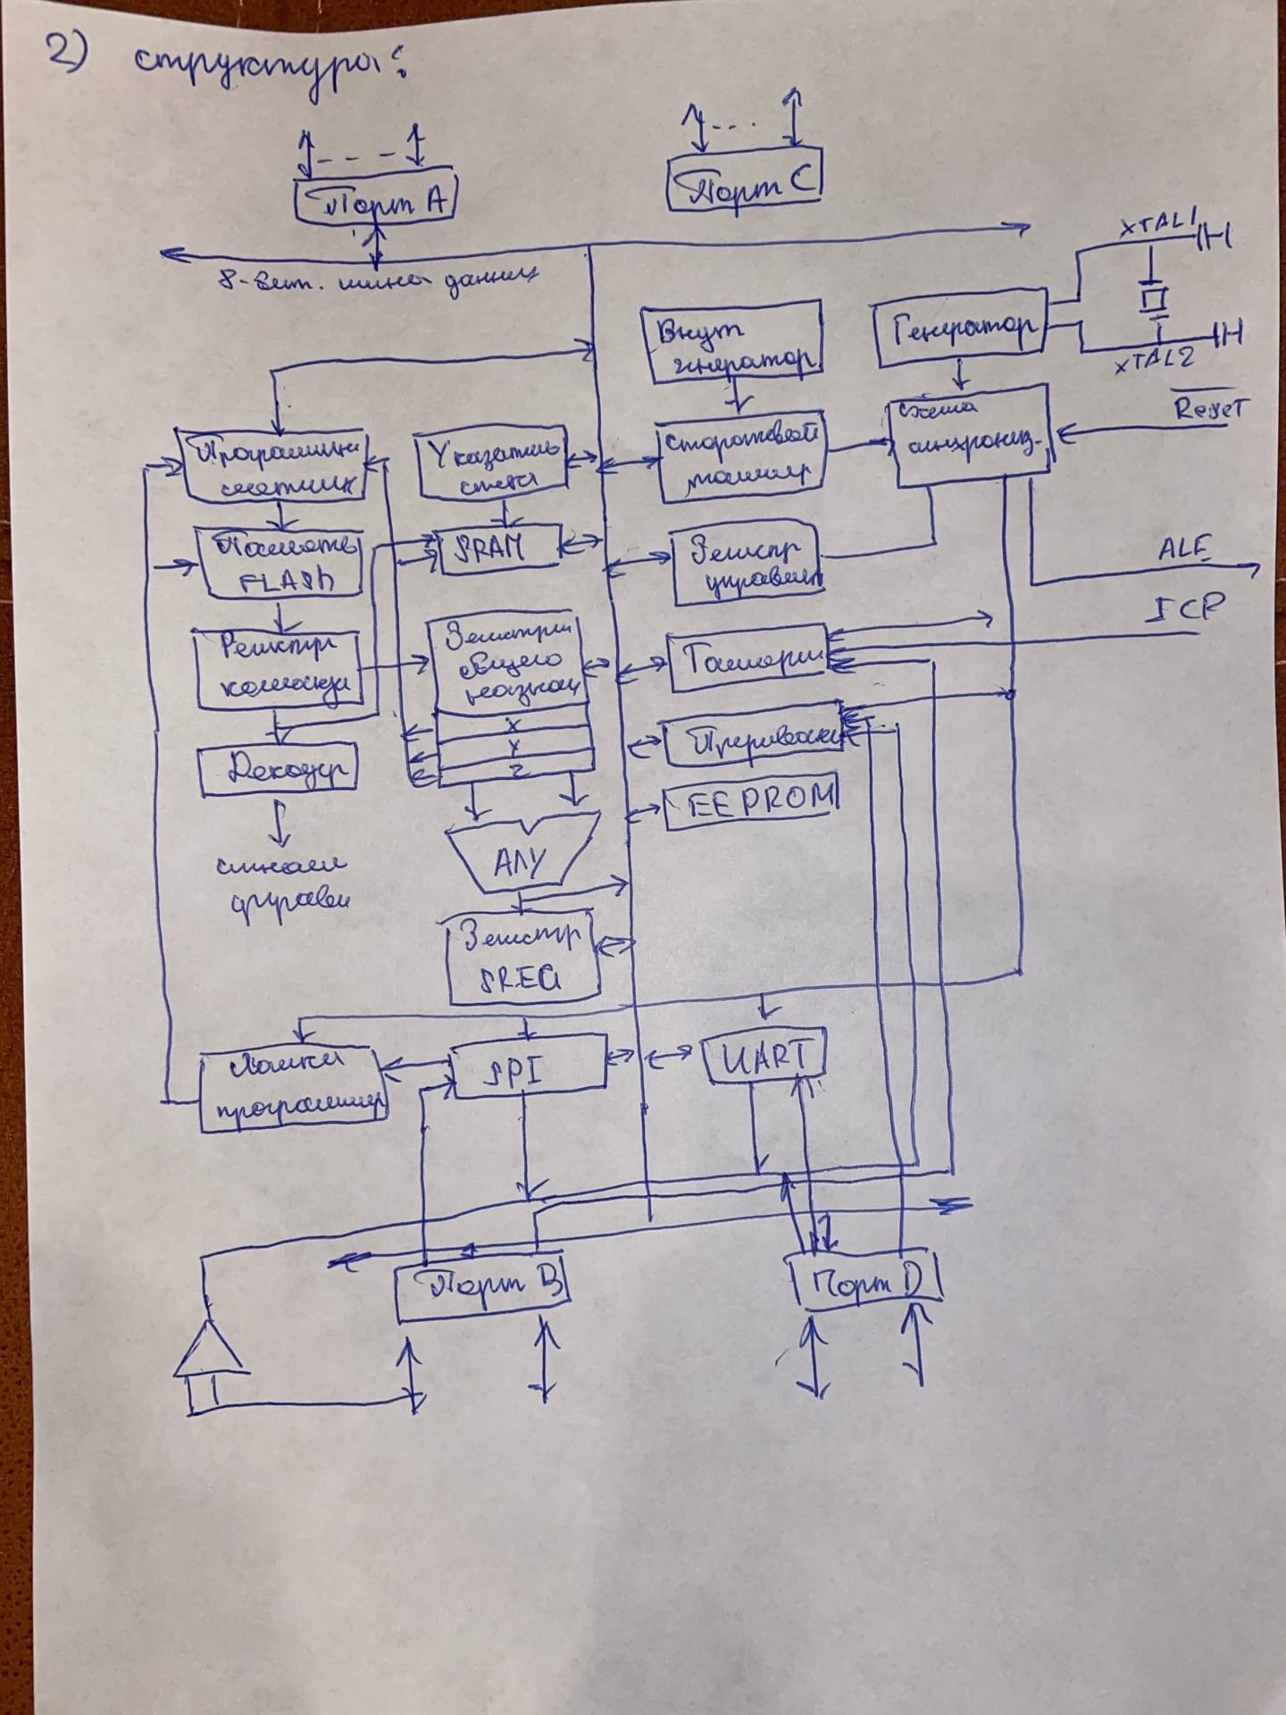

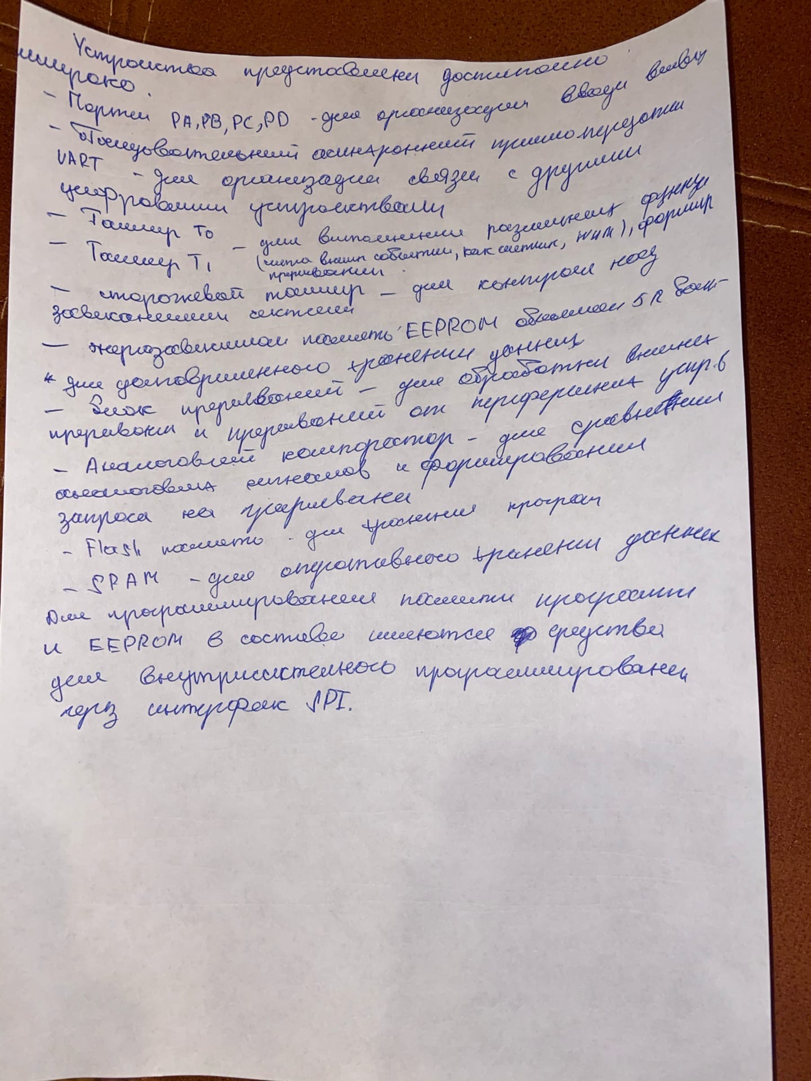

## Процессорное ядро ARM7. Регистровые модели в режиме ARM. Назначение регистров SP, LR, PC, CPSR, SPSR.

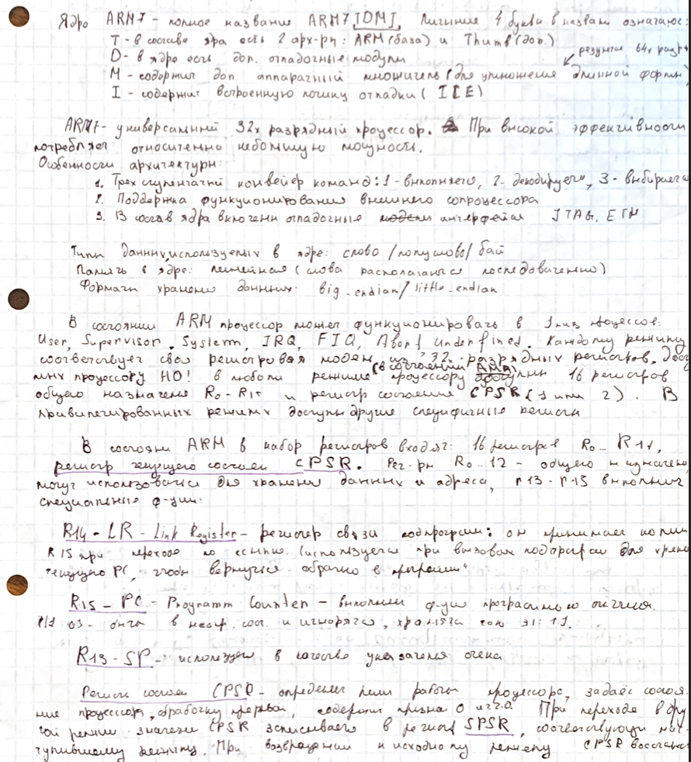

# Вариант 17

## Состав канала последовательной связи интерфейса I2C. Назначение регистра управления и регистра состояния.





## Схемы и описание работы портов ввода-вывода P0, P1 микроконтроллера MCS-51.

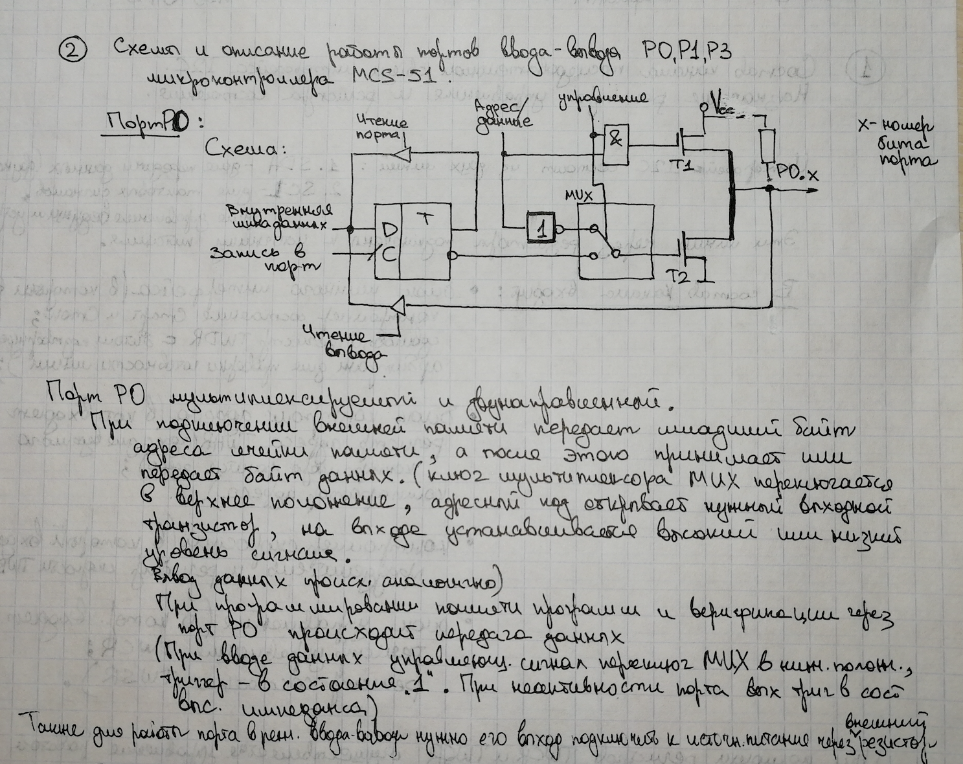

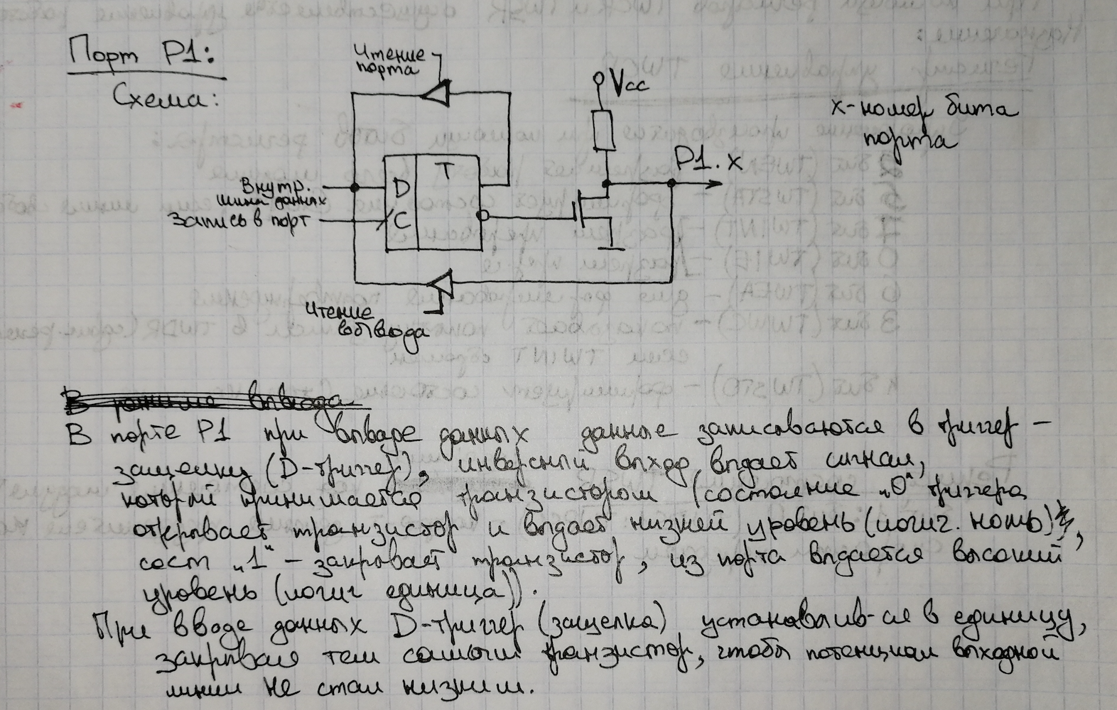

# Вариант 18

## (???) Использование расширителей портов c параллельным интерфейсом (типа i8255) и последовательным интерфейсами I2C, SPI.

## Принцип работы аналого-цифрового преобразователя, передаточная характеристика, схема взаимодействия микроконтроллера с АЦП.





# Вариант 19

## (???) Организация микропроцессорной системы. Расширение подсистем памяти данных и портов.

## Режимы работы ядра ARM7 и условия смены режима. Действия, выполняемые при переходе в новый режим ARM7 и выходе из него.



# Вариант 20

## (?) Принципы работы АЦП и ЦАП. Передаточные характеристики.





## Режимы работы ядра ARM7 и условия смены режима. Действия, выполняемые при переходе в новый режим ARM7 и выходе из него.



# Вариант 21

## Система прерываний микроконтроллера MCS-51.







## Типы и механизм обработки исключений в процессоре ARM7.







# Вариант 22

## Общие свойства систем прерываний микропроцессорных систем. Способы идентификации запросов прерываний.





## Структура и принцип работы АЦП микроконтроллера AVR.

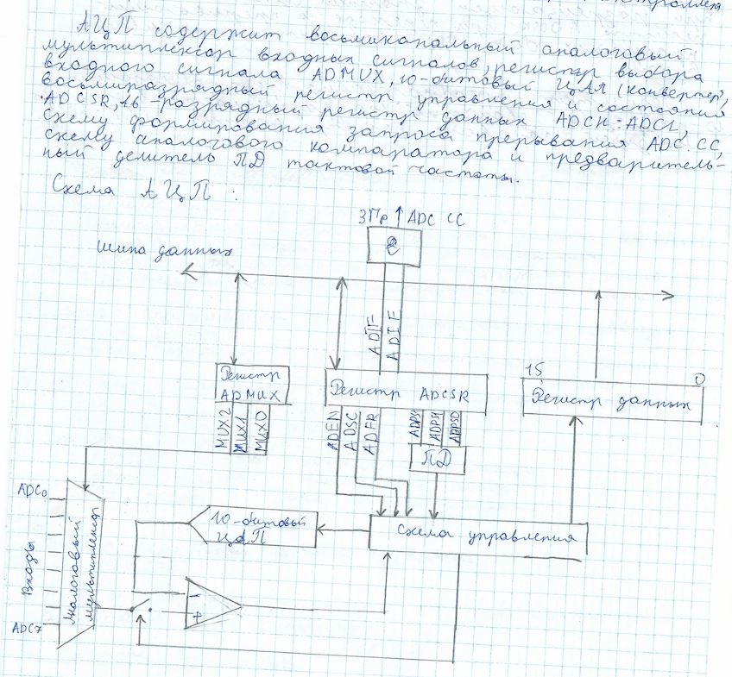

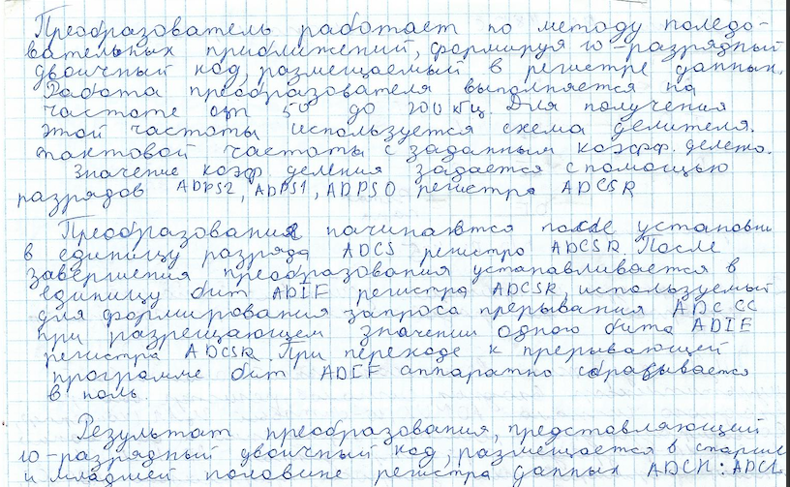

# Вариант 23

## Основные характеристики передачи данных по интерфейсу RS-232 (формат, скорости, электрические и др.). Расчет скорости приемо-передачи при асинхронном вводе-выводе данных в микроконтроллерах MCS-51, AVR. Схемы сопряжения канала последовательной связи микроконтроллера с интерфейсами RS-232, RS-485.

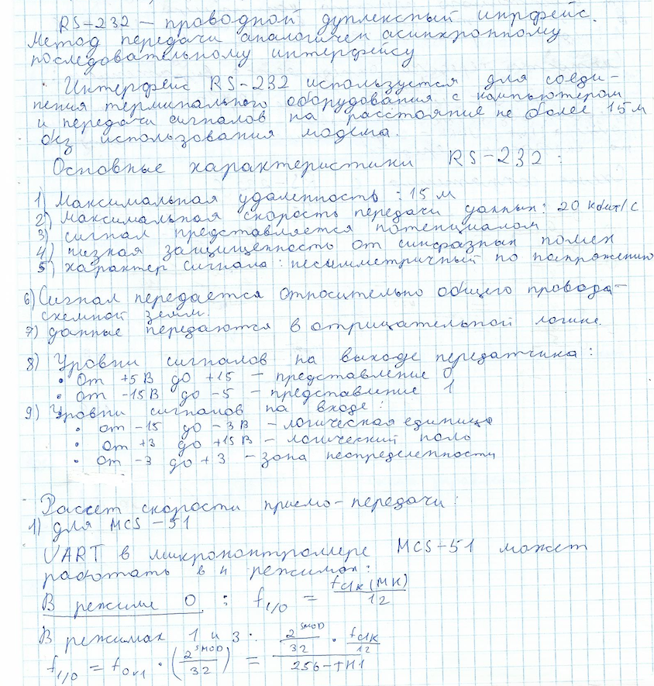

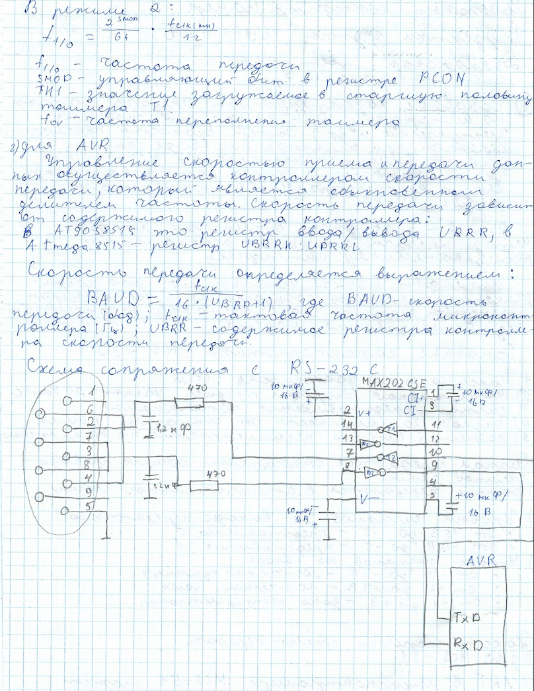

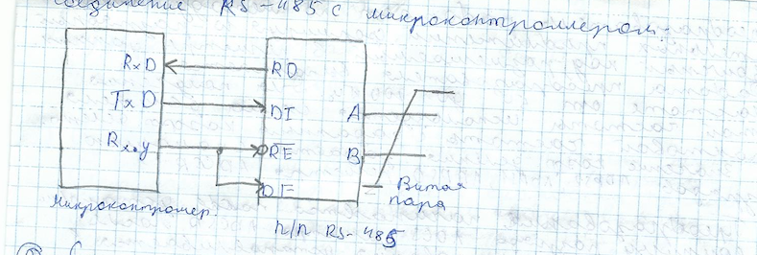

## Структура и принцип действия модуля аналого-цифрового преобразователя

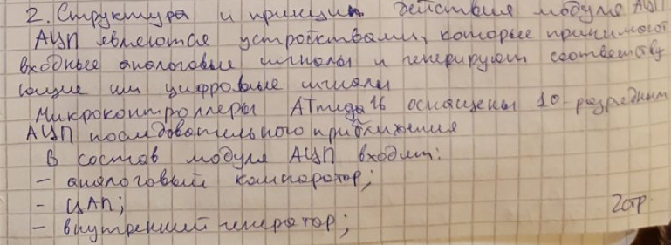

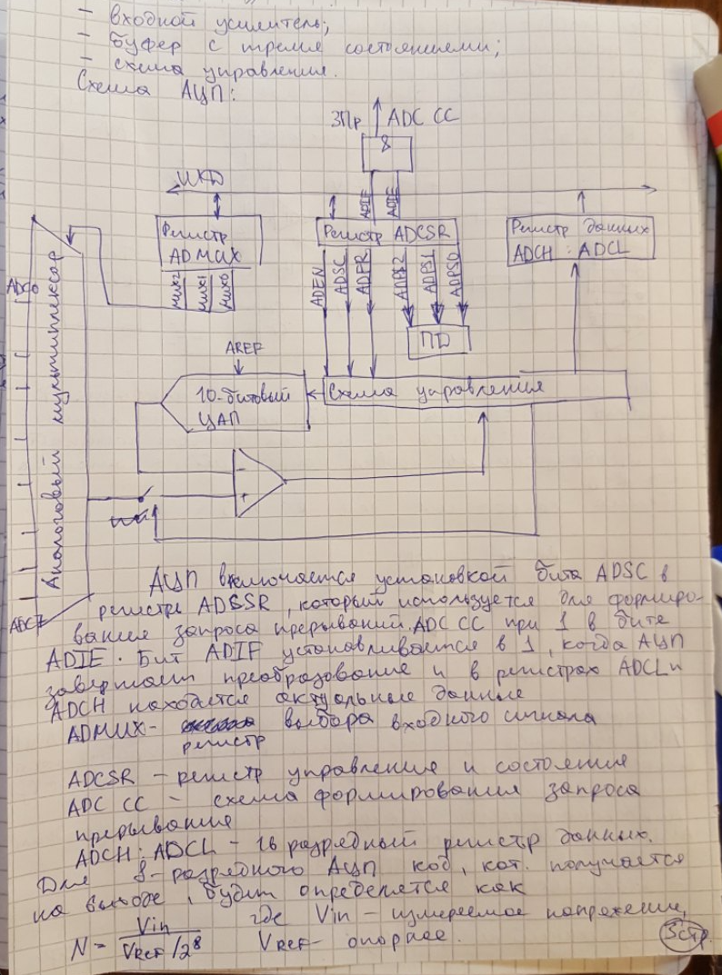

# Вариант 24

## Описать процедуру передачи сообщения от ведущего (master) микроконтроллера к ведомому (slave) по интерфейсу SPI. Описать процедуру приёма сообщения. Обе процедуры представить на уровне алгоритмов.

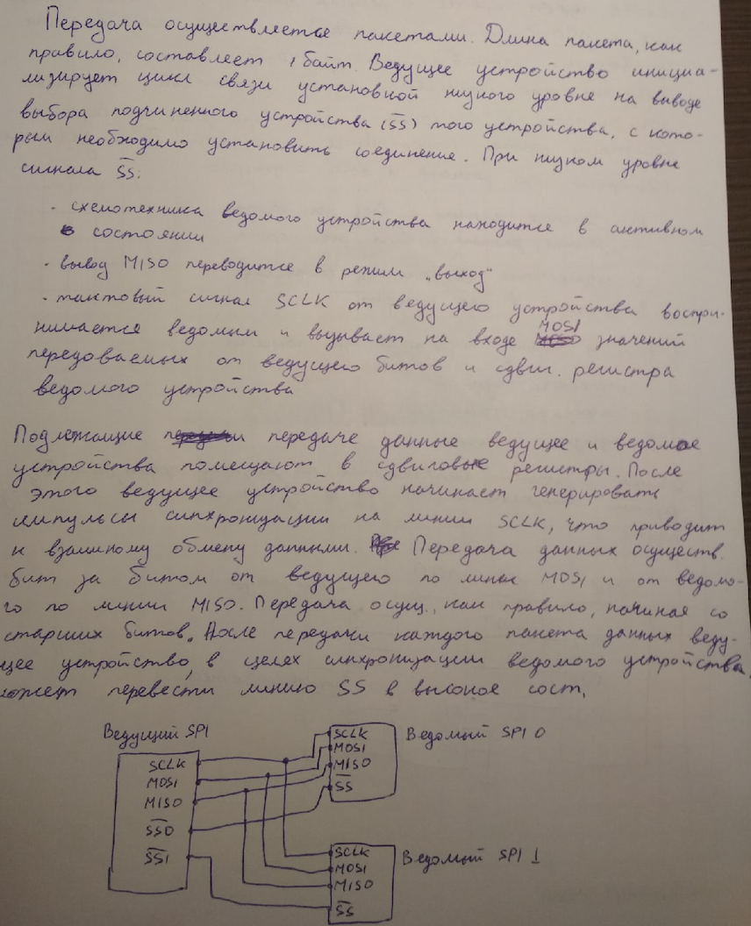

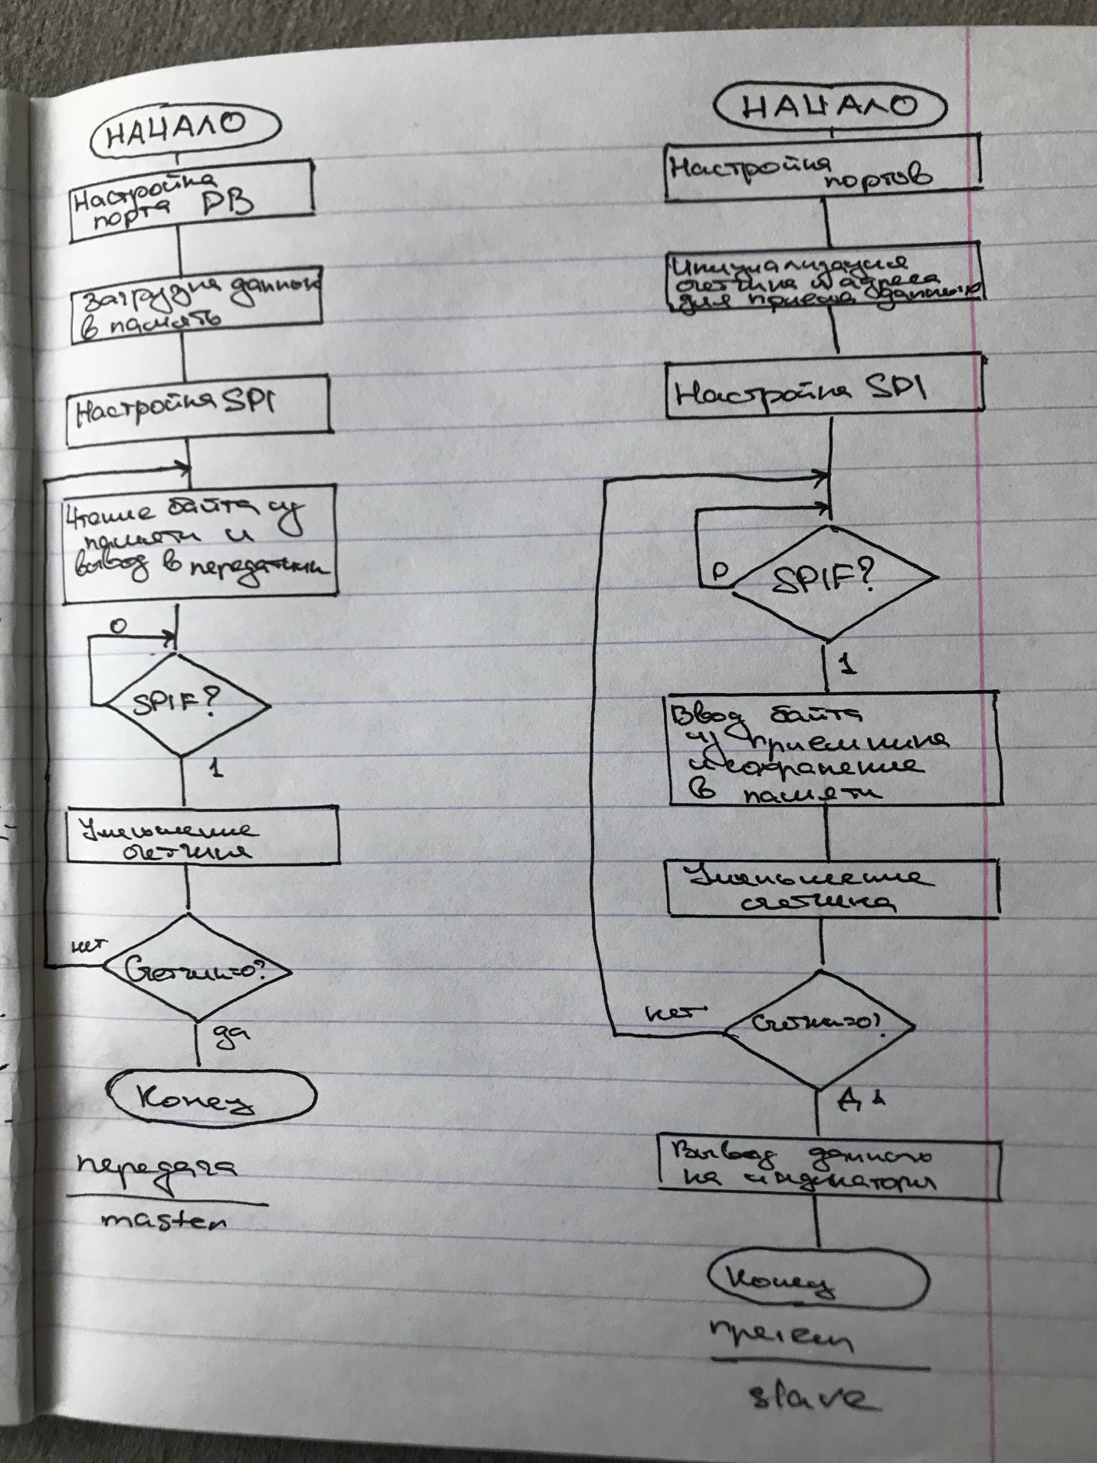

## Описать взаимодействие микроконтроллера AVR с микросхемой 8-разрядного порта параллельного ввода-вывода по интерфейсу I2C.

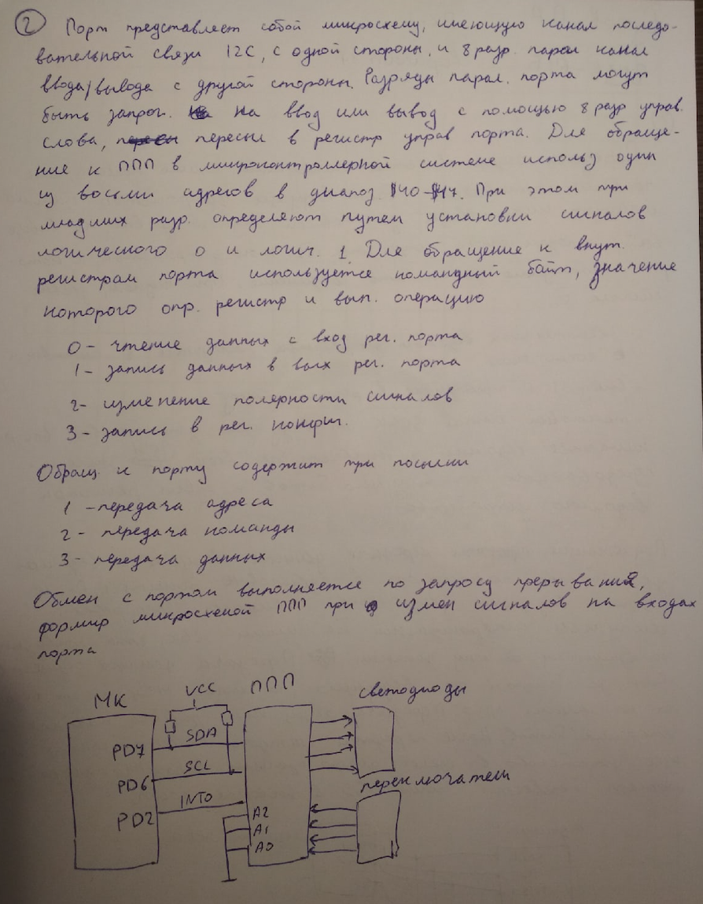

# Вариант 25

## Процессорное ядро ARM7. Регистровые модели в режиме THUMB. Слово состояния программы.





## Описать схему и процедуру взаимодействия одного ведущего и 4-х ведомых микроконтроллеров по интерфейсу SPI для передачи сообщения одному из ведомых.





# Типы данных, способы адресации данных в микроконтроллерах AVR.

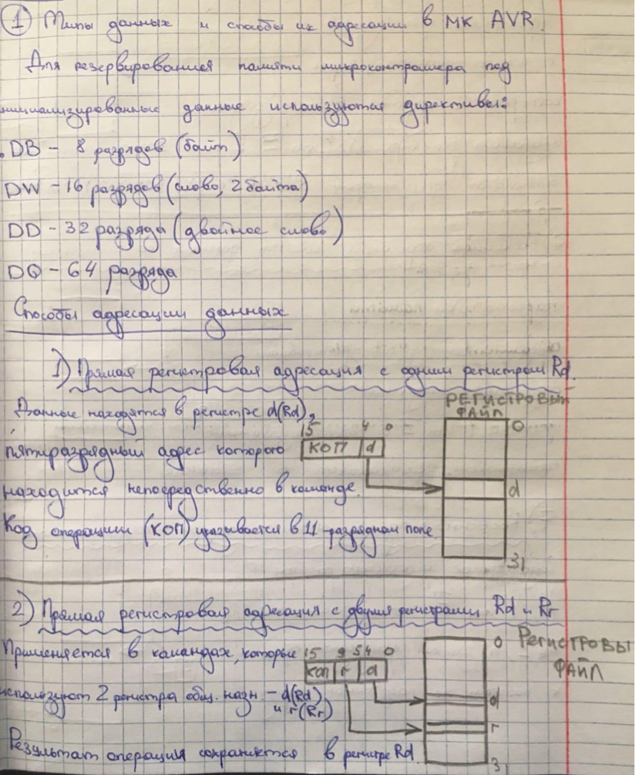

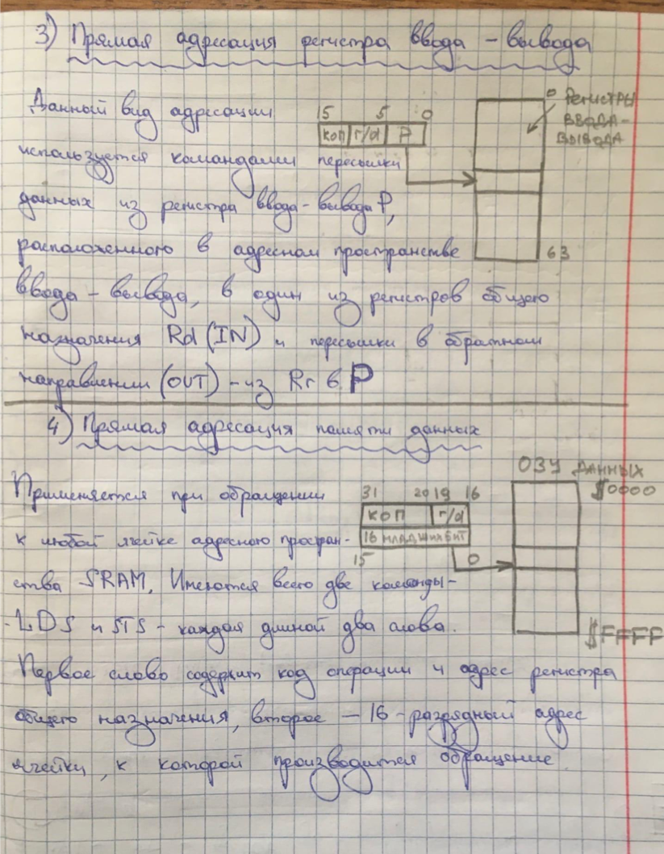

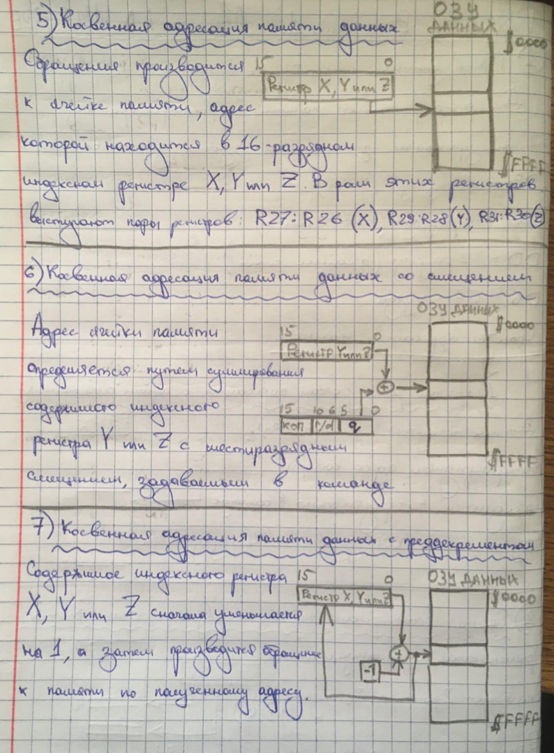

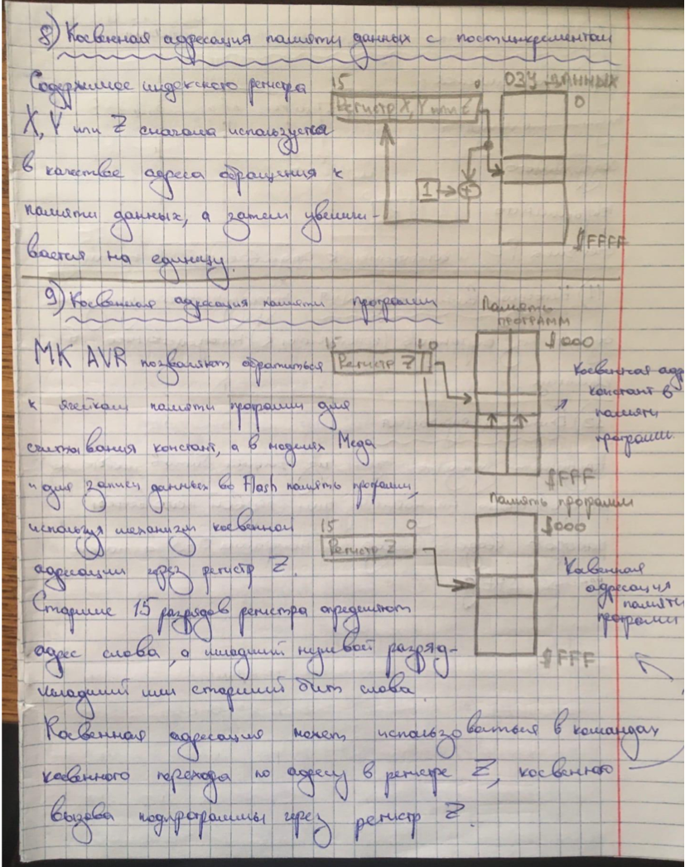

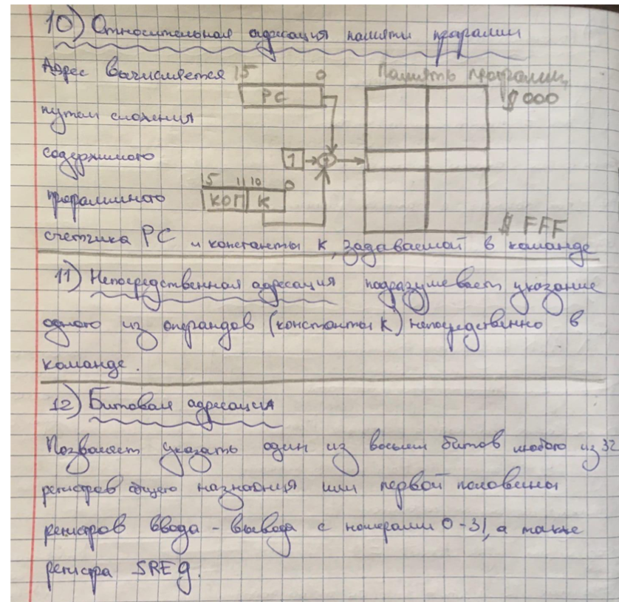

# Описать процедуру настройки канала USART 2-х микроконтроллеров MCS-51 для передачи сообщения заданной длины в асинхронном режиме.

# Описать процедуру настройки канала USART 2-х микроконтроллеров AVR для передачи сообщения заданной длины в асинхронном режиме.

# Как построить канал связи микроконтроллера и ПЭВМ с интерфейсом RS-485?

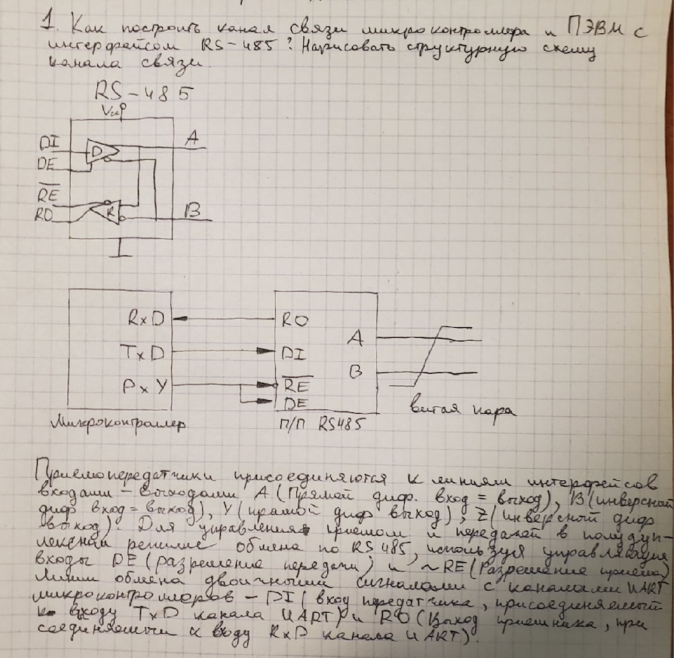

# Описать процедуру и настройки для передачи (приема) сообщения по интерфейсу SPI.

# Описать работу интерфейса I2C. Описать временные диаграммы (побитовые) транзакций передачи адресов, записи и чтения данных.

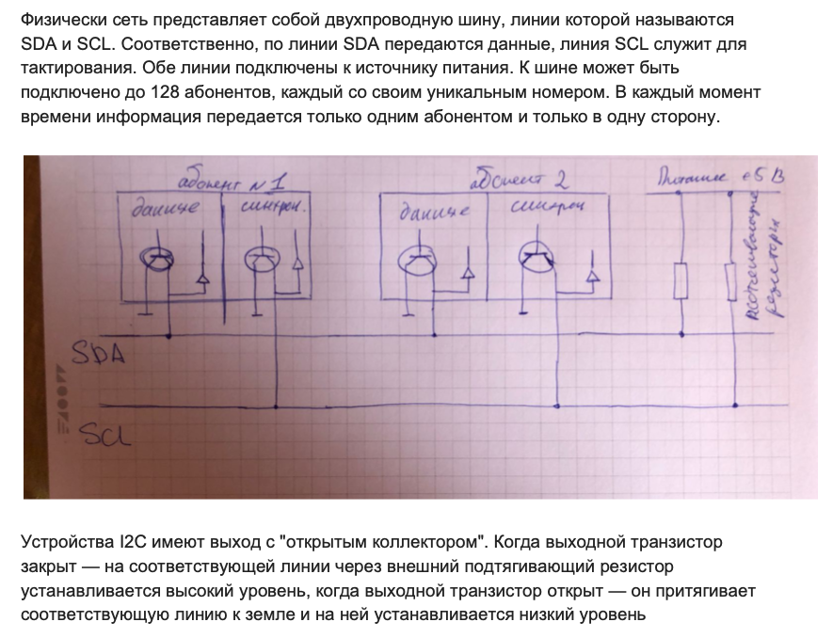

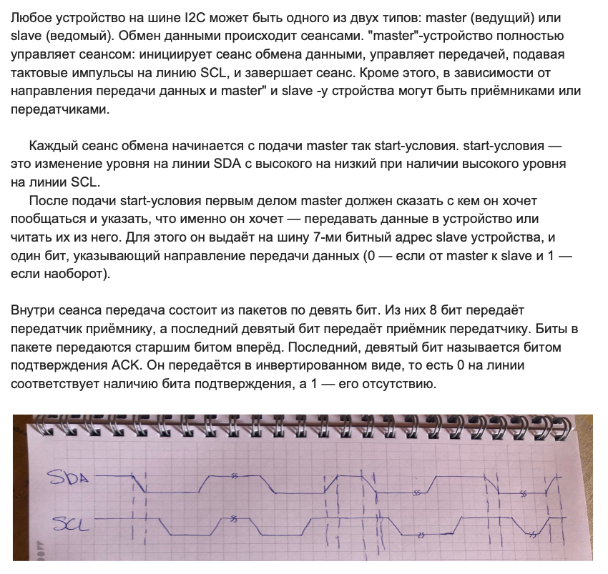

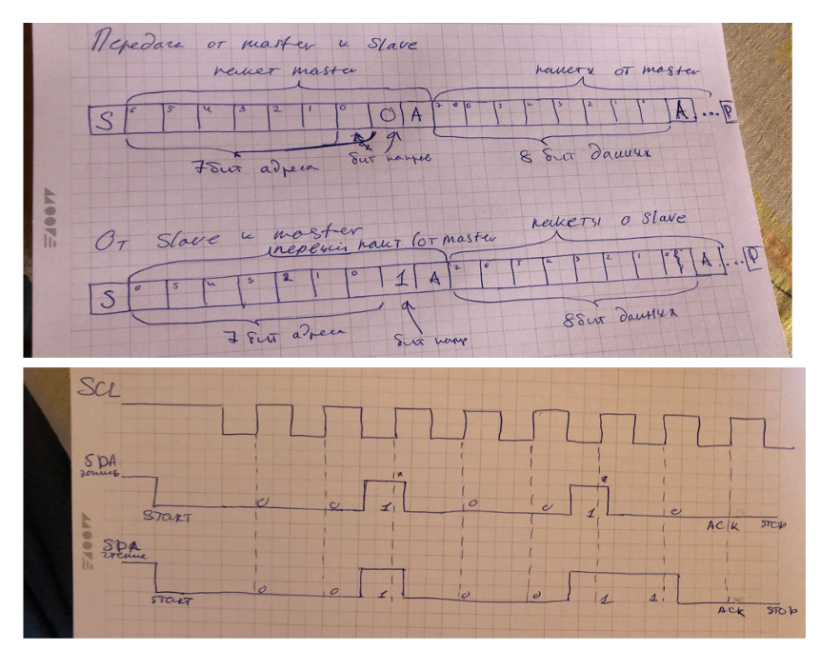

# Типы данных и способы их адресации. Структура команд процессора ARM7. Примеры записи команд с условием.

# Примеры записи команд пересылки, обработки данных с разными видами адресации операндов.

# Временные диаграммы протокола передачи данных от микроконтроллера по сигналу запроса от внешнего устройства с использованием квитирующих сигналов.

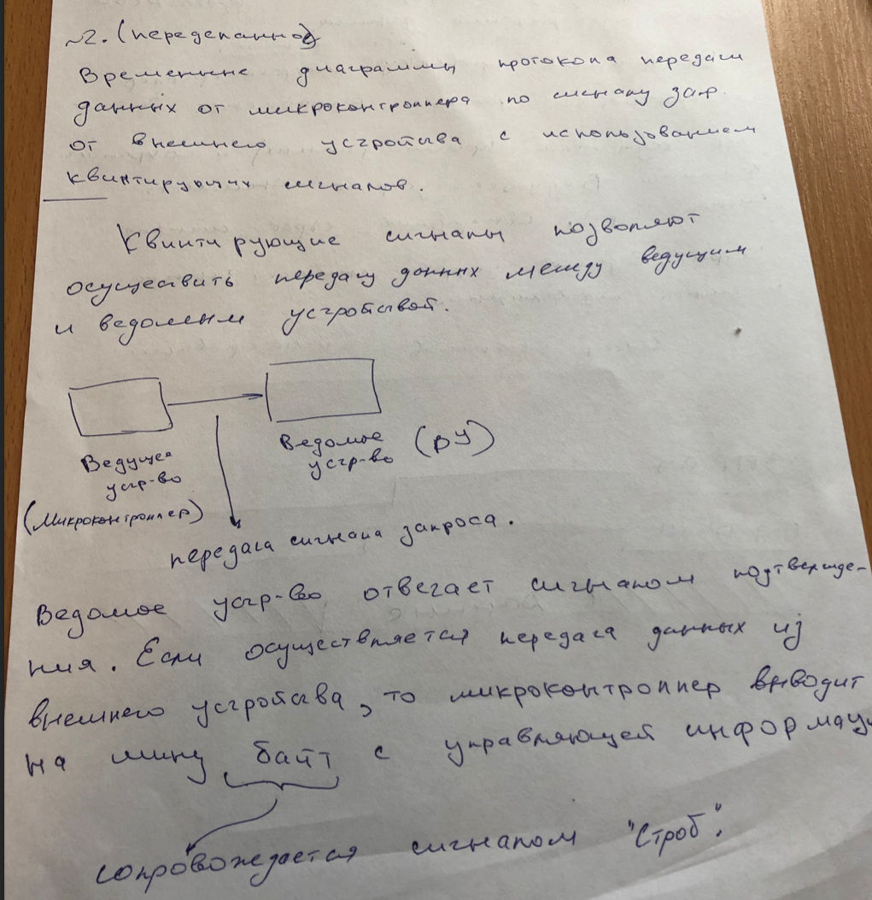

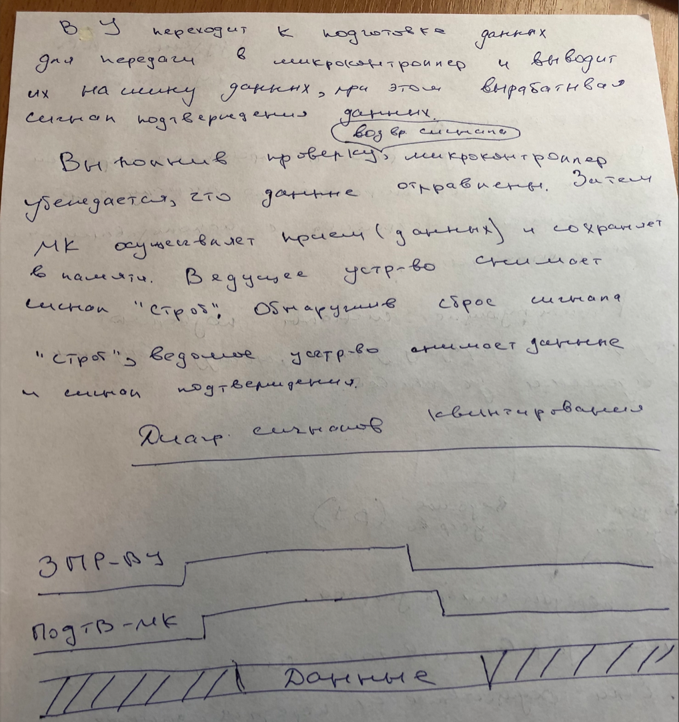

# Типы и способы адресации данных в микроконтроллерах MCS-51.

Для обращения к ячейкам внеш­ней памяти данных используются:  
● команды с косвенной адресацией;  
● сигналы чтения ¯RD и записи ¯WR;  
● порт P0 для передачи младшего байта адреса и приема/передачи байта данных;  
● порт P2 для передачи старшего байта адреса.  
Способы адресации.  
В системе команд используется:  
● прямая, косвенная, регистровая, косвенно–регистровая, непосредственная и индексная адресация (косвенная адресация по сумме базового и индексно­го регистров) операндов–источников;  
● прямая, регистровая и косвенно–регистровая адресация операндов назначения.  
Сочетание указанных способов (адресации) обеспечивает 21 режим адресации.

Прямая адресация.

При этом способе адресации место расположения байта или бита данных определяется 8–битным адресом второго (и третьего) бай­та команды.  
Прямая адресация используется только для обращения к внутренней памяти данных (нижним 128 байтам ОЗУ) и регистрам специальных функций.

Регистровая адресация.

Этот способ адресации обеспечивает доступ к данным, которые хранятся в одном из восьми регистров R0.  
R7 текущего банка рабочих регистров.  
Его также можно использовать для обращения к регистрам A, В, АВ (сдвоенному регистру), регистру–указателю DPTR и флагу переноса С.  
Адрес указанных регистров заложен в код операции, благодаря чему сокращает­ся число байт команды.

Косвенно–регистровая адресация.

В этом случае адрес данных хра­нится в регистре–указателе, место расположения которого определено кодом операции.  
Данный способ адресации используется для обращения к внешнему ОЗУ и верхней половине внутреннего ОЗУ.  
Регистрами–указателями 8–битных ад­ресов могут служить регистры R0, R1 выбранного банка рабочих регистров или указатель стека SР, для 16–битной адресации используется только регистр указа­теля данных DPTR.

Непосредственная адресация.

При этом способе адресации данные непосредственно указаны в команде и находятся во втором (или во втором и тре­тьем) байтах команды, т.е.  
не требуется адресация к памяти.  
Например, по ко­манде МОV A,#50 в аккумулятор A загружается число 50.

Индексная адресация.

Этот способ представляет собой косвенно–реги­стровую адресацию, при котором адрес байта данных определяется как сумма содержимого базового (DPTR или РС) и индексного (А) регистров.  
Способ ис­пользуется только для доступа к программной памяти и только в режиме чтения; он упрощает просмотр таблиц, зашитых в памяти программ.

# Порты для синхронного и асинхронного параллельного ввода данных в микропроцессорной системе.

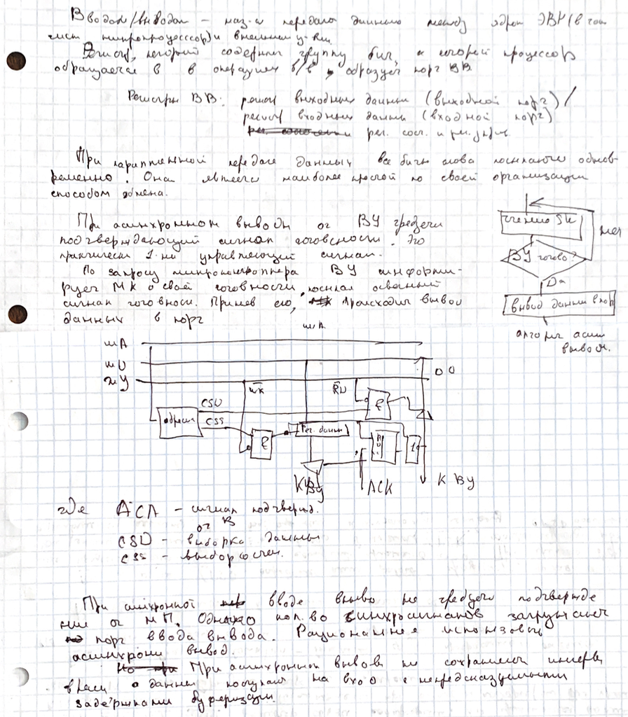

# Типы данных и способы адресации в процессорах ARM. Структура команды в режиме ARM. Примеры записи команд обработки данных с условием.

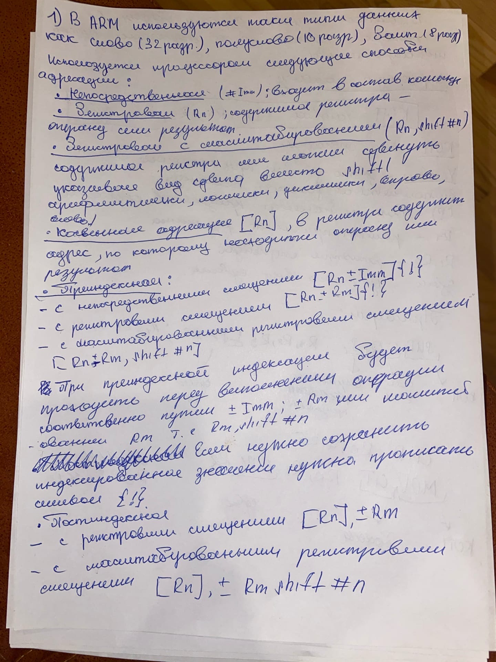

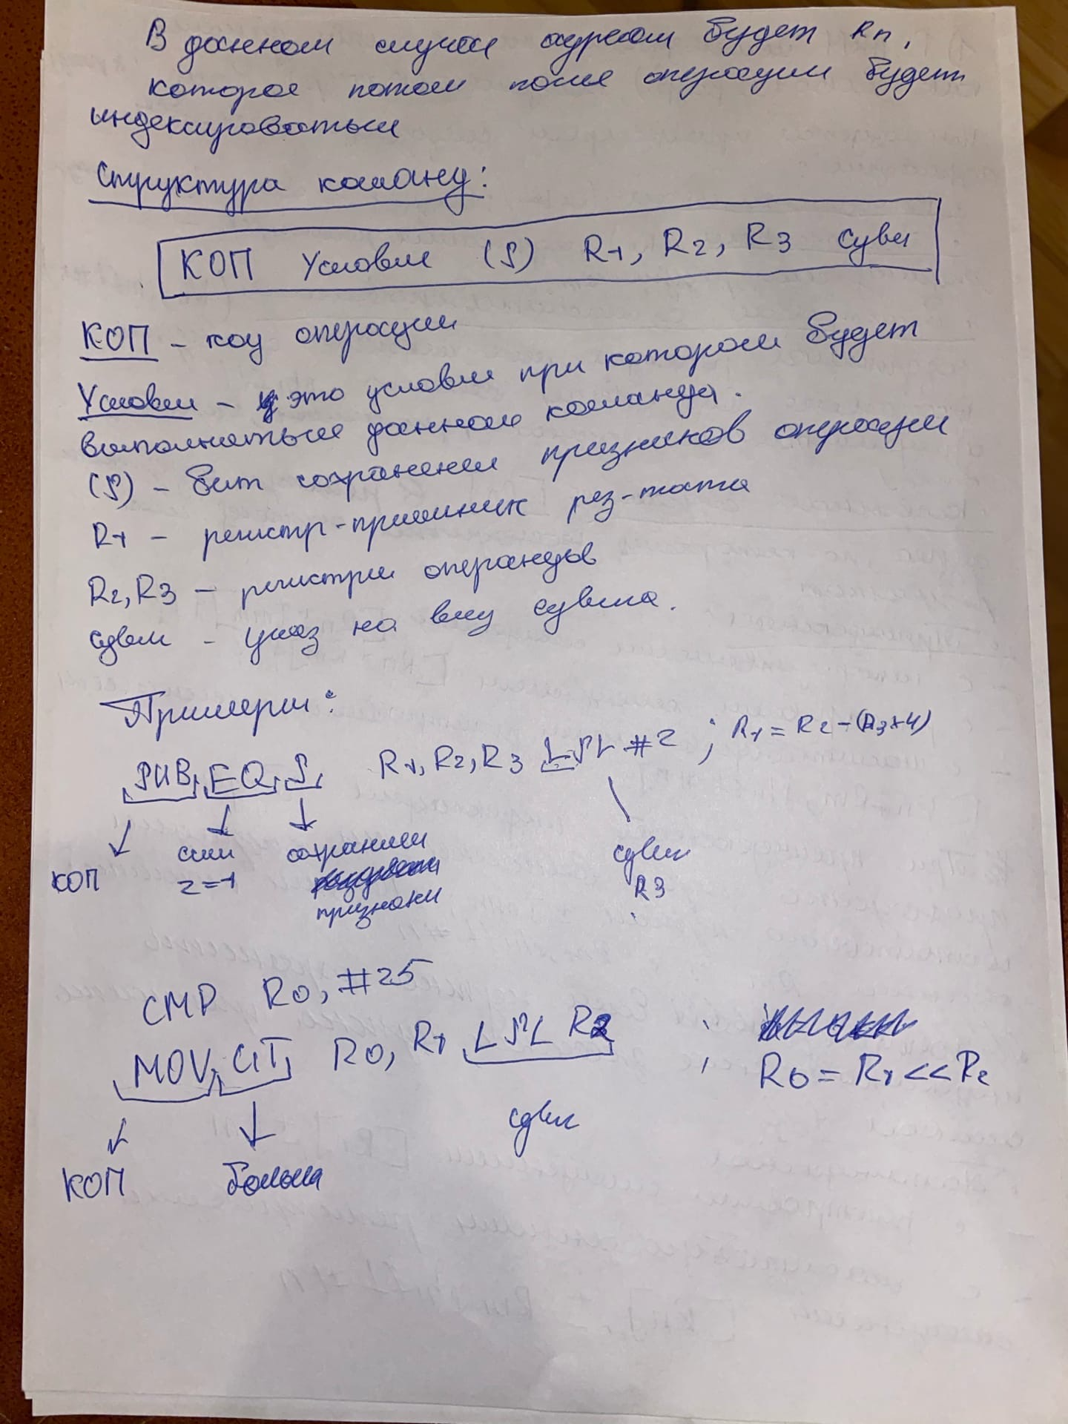

# Логическая организация памяти микроконтроллеров MCS-51

